ZÁRÓDOLGOZAT
Képiró Balázs, Simon Kende Simon, Kádár Kristóf Péter
2025
Email küldő rendszer
Képiró Balázs, Simon Kende Simon, Kádár Kristóf Péter
SZÁMALK-Szalézi Technikum és Szakgimnázium
Szoftverfejlesztő és - tesztelő
Tartalomjegyzék
1 Ábrajegyzék 5
2 Bevezetés és témaválasztás 7
3 Tervezés, drótvázak 8
3.1 Drótvázak 8
4 Felhasználói dokumentáció 13
4.1 Regisztráció és Bejelentkezés 13
4.1.1 Regisztráció 13
4.1.2 Bejelentkezés 14
4.2 Jelszó visszaállítás 16
4.2.1 Elfelejtett jelszó 16
4.3 Fő funkciók használata 17
4.3.1 Emailküldés 17
4.3.2 Új diákok felvétele 19
4.3.3 Dolgozók szerkesztése 21
4.3.4 Felhasználók szerkesztése 22
4.3.5 Naplózás 24
5 Fejlesztői dokumentáció 25
5.1 Adatbázis 25
5.1.1 Az adatrendszer ismertetése 25
5.1.2 Az ügyviteli funkciók 26
5.1.3 Adatbázis-tervezés a szükséges egyedek kialakításával 27
5.1.4 Egyed-kapcsolat diagram 28
5.1.5 Hasznos lekérdezések 29
5.1.6 Beépítendő megszorítások 30
5.1.7 Táblák szerkezete a táblaszintű megszorításokkal 32
5.1.8 Kapcsolati ábra 34
5.1.9 Továbbfejlesztési ötletek 35
5.2 Backend 36
5.2.1 Backend struktúrája: 36
5.2.2 Modellek és Controllerek 38
5.2.3 API végpontok 40
5.3 Jogosultságkezelés 43
5.3.1 Jelszókezelés 44
5.3.2 Trigger/Observer/Constraint 45
5.4 Frontend 46
5.4.1 Frontend struktúrája: 46
5.4.2 Komponensek és Kontextusok 48
5.4.3 React Hook-ok használata 53
5.4.4 Routing és Navigáció 54
5.4.5 API kommunikáció 56
5.5 MVC 58
5.6 RESTful API 59
5.7 Telepítés és futtatás 60
5.7.1 Backend (Laravel) telepítése és futtatása 60
5.7.2 Frontend (React) telepítése és futtatása 61
5.7.3 Gyakori hibák és megoldások 62
5.8 Verziókezelés 63
5.8.1 Git használata 63
5.8.2 Kommitolás menete 63
5.9 Reszponzivitás 64
5.10 Fejlesztői eszközök 65
6 Tesztelés 66
6.1.1 Backend tesztelés 66
6.1.2 UI manuális tesztelése 68
6.1.3 Reszponzivitás tesztelés 73
6.1.4 Különböző böngészők tesztelése 73
6.1.5 Trigger, Observer és Constraint tesztelése 73
7 Fejlesztési lehetőségek 74
8 Köszönetnyilvánítás 75
9 Forrásjegyzék 76
10 Technikai megjegyzés 77
11 Szakdolgozat elérése 78

Ábrajegyzék

1. ábra: Bejelentkezés drótváz 7
2. ábra: Regisztráció drótváz 8
3. ábra: Elfelejtett jelszó drótváz 8
4. ábra: Jelszó visszaállítása drótváz 9
5. ábra: Kiküldött levelek drótváz 9
6. ábra: Diákok szerkesztése drótváz 10
7. ábra: Felhasználók szerkesztése drótváz 10
8. ábra: Emailküldés drótváz 11
9. ábra: Új diákok felvitele drótváz 11
10. ábra: Regisztrácó 13
11. ábra: Bejelentkezés 14
12. ábra: Elfelejtett jelszó 15
13. ábra: Jelszó visszaállítás 16
14. ábra: Emailküldés 18
15. ábra: Új diákok felvitele 20
16. ábra: Diákok szerkesztése 21
17. ábra: Felhasználók szerkesztése 23
18. ábra: Kiküldött levelek 24
19. ábra: Egyed-kapcsolat diagram 28
20. ábra: Kapcsolati ábra 34
21. ábraAuthContext elérése példa 48
22. ábra: Dolgozók adatainak betöltése 48
23. ábra: Táblázat adatának szerkesztése 1. 49
24. ábra: Táblázat adatának szerkesztése 2. 49
25. ábra: Táblázat adatának szerkesztése 3. 49
26. ábra: Keresőmező 50
27. ábra: Dolgozó törlése 50
28. ábra: Oldalelrendezés 51
29. ábra: myAxios beállítás 55
30. ábra: X-XSRF-TOKEN beállítása 55
31. ábra: Axios hibakezelés 56
32. ábra: MVC ábra 57
33. ábra: RESTful API ábra 58
34. ábra: Végpontok tesztelése 66

Bevezetés és témaválasztás
Szakdolgozatunk ötlete a duális képzés keretében végzett gyakorlat során született meg a Szalézi Ágazati Képzőközpontban. Az intézmény adminisztrációs ügyeinek kezelésére egy saját fejlesztésű weboldalt használnak, amelyet korábbi duális képzéses diákokkal közösen hoztak létre. Azonban a rendszer használata során több probléma is felmerült, amelyek javítása érdekében döntöttünk úgy, hogy egy új, Laravel alapú e-mail küldő rendszert fejlesztünk számukra.

A projektet szoros együttműködve készítettük el a duális-képzési tanárunkkal, aki végig hasznos szakmai tanácsokkal látott el minket. A fejlesztési folyamat lépésről lépésre haladt, és minden csapattag hozzátette a saját ötleteit.
Az általunk készített weboldal célja, hogy megkönnyítse a nagyszámú emailek kiküldését tanárok és diákok számára, csatolt fájlokkal együtt. Fontos szempont volt számunkra az adminisztrációs teendők egyszerűsítése és a monoton feladatok csökkentése is.

A rendszer lehetőséget nyújt a felhasználók számára a regisztrációra, míg az adminisztrátorok kezelhetik a jogosultságokat: új felhasználóknak adhatnak hozzáférést, jogosultságokat vonhatnak vissza, vagy fiókokat törölhetnek. A weboldal segítségével számos diák és tanár adatai rögzíthetők és csoportosíthatók. A rögzített személyeknek nagyszámú e-mail küldhető ki csatolt fájlokkal, például jövedelemigazolás dokumentum PDF formátumban.
Ezzel a fejlesztéssel nemcsak az adminisztrációs folyamatokat sikerült egyszerűsíteni, hanem hozzájárultunk egy hatékonyabb és korszerűbb munkafolyamat kialakításához is.

Tervezés, drótvázak
A fejlesztés egyik legfontosabb része a tervezés volt, mivel így jobban átláthattuk a leendő programunkat, észrevehettük az apróbb hibákat, meghatározhattuk a legfontosabb funkciókat és a logikai részét is kisebb lépésekben rakhattuk össze. Mivel a program egy OKJ iskola számára készült, fontos volt, hogy a főnökünk is pontosan lássa, hogyan fog működni. A drótvázak segítségével vizuálisan bemutattuk az oldal felépítését és működését, így elkerültük a félreértéseket, és mindenki számára világossá vált az elképzelés.

A drótvázak elkészítéséhez a Figma alkalmazást használtuk, mivel gyorsan és könnyen kezelhető, illetve nagyon részletes és látványos vázlatokat készíthettünk benne.

Drótvázak
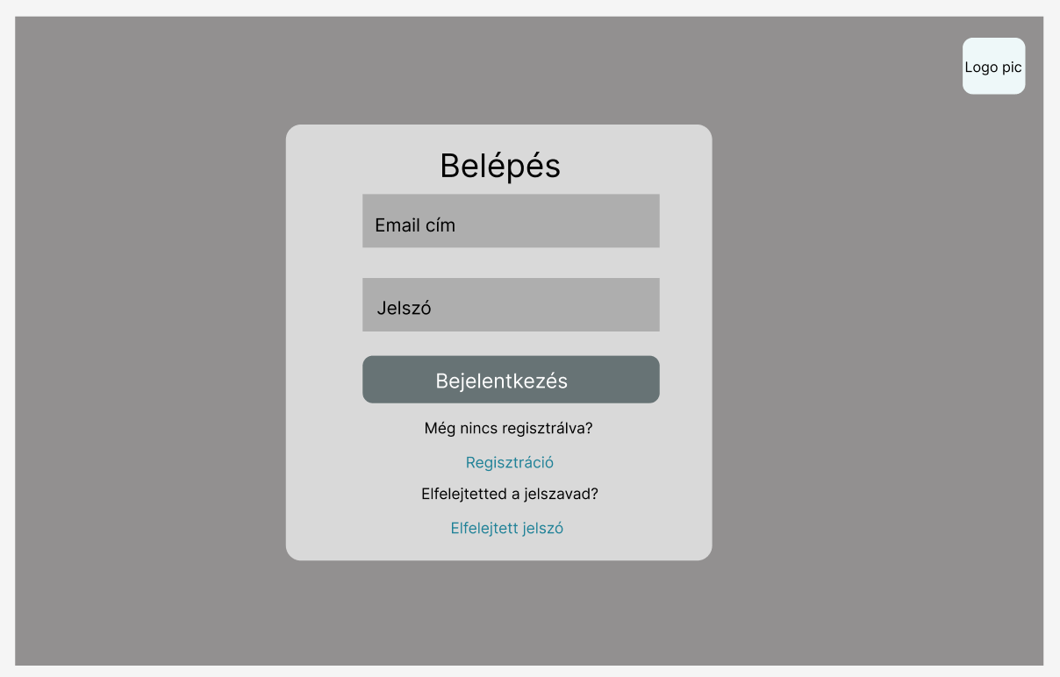
1. ábra: Bejelentkezés drótváz

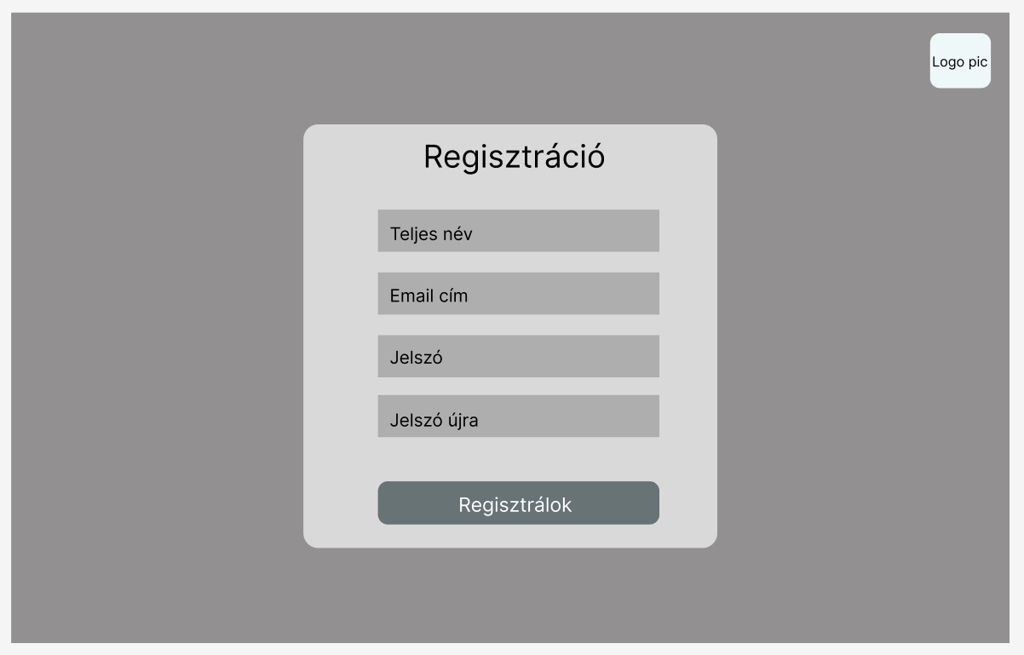
2. ábra: Regisztráció drótváz

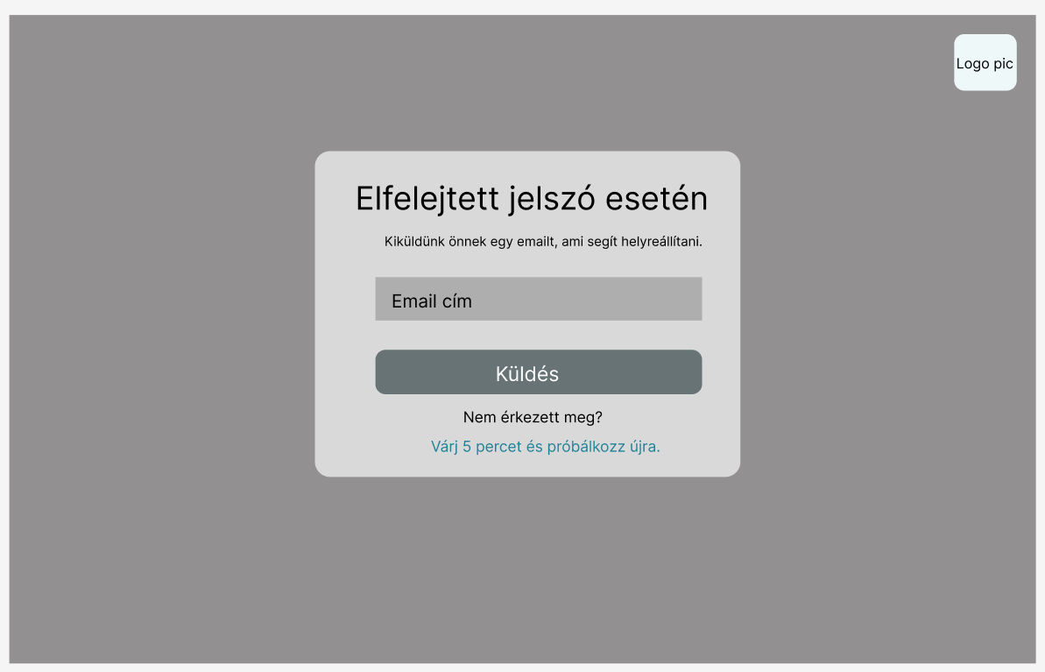
3. ábra: Elfelejtett jelszó drótváz

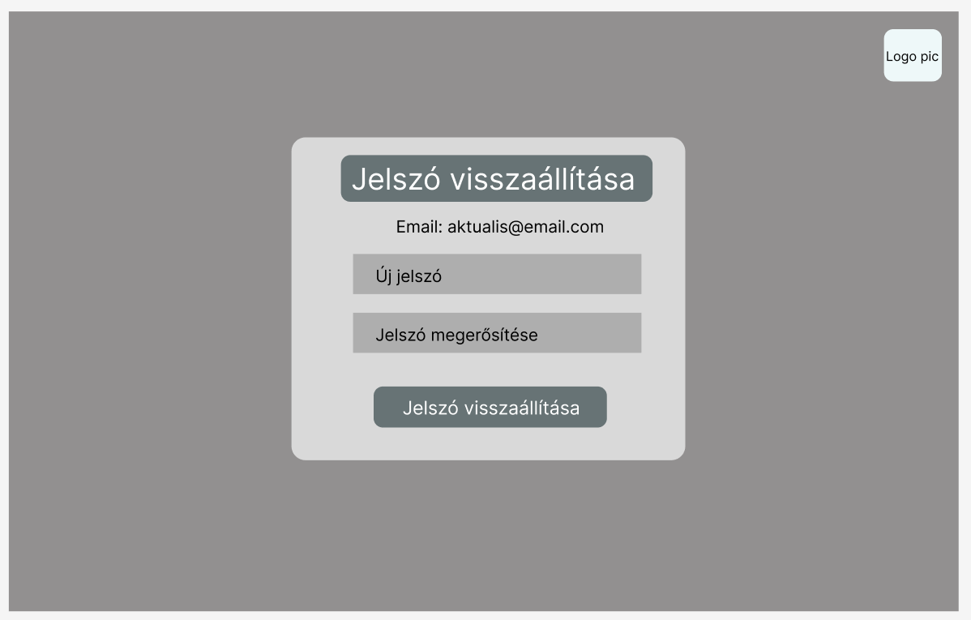
4. ábra: Jelszó visszaállítása drótváz

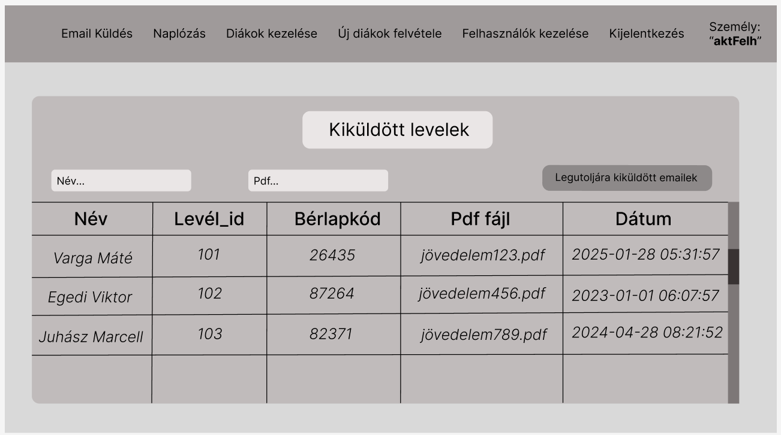
5. ábra: Kiküldött levelek drótváz

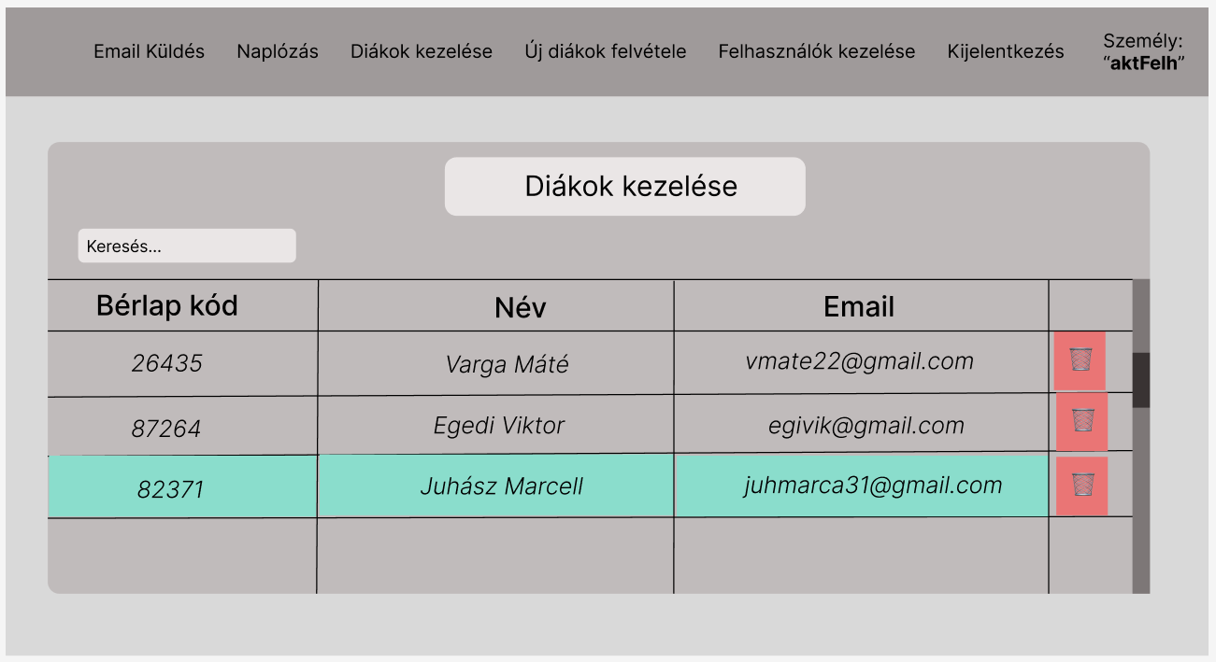
6. ábra: Diákok szerkesztése drótváz

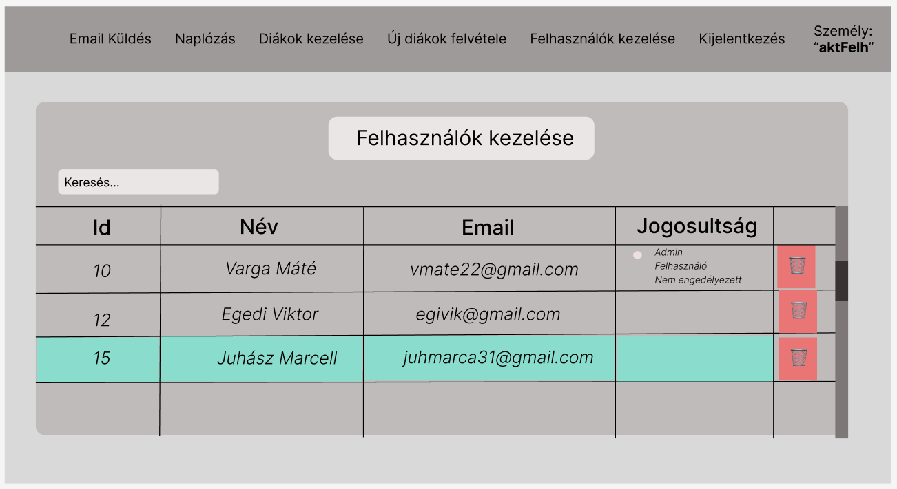
7. ábra: Felhasználók szerkesztése drótváz
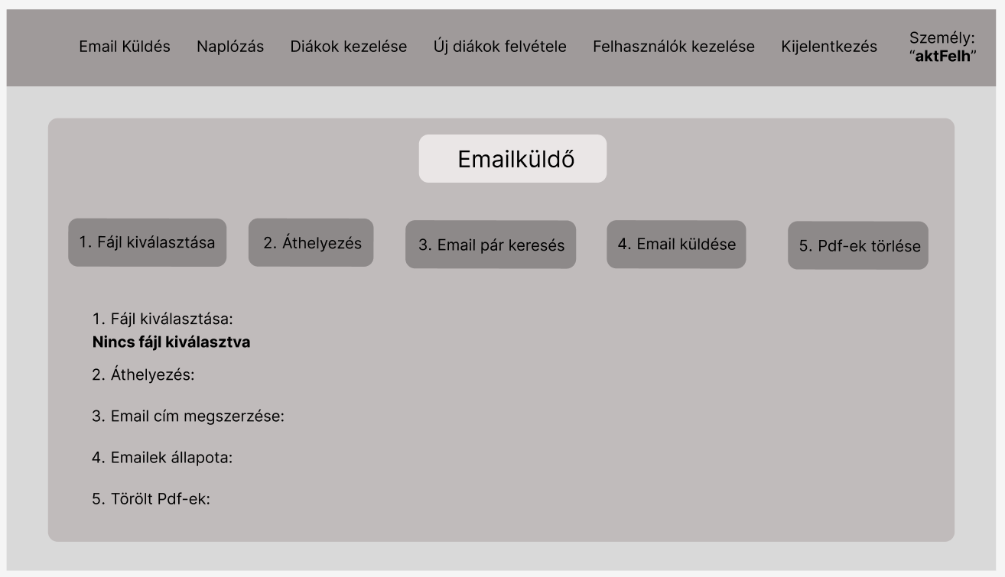
8. ábra: Emailküldés drótváz

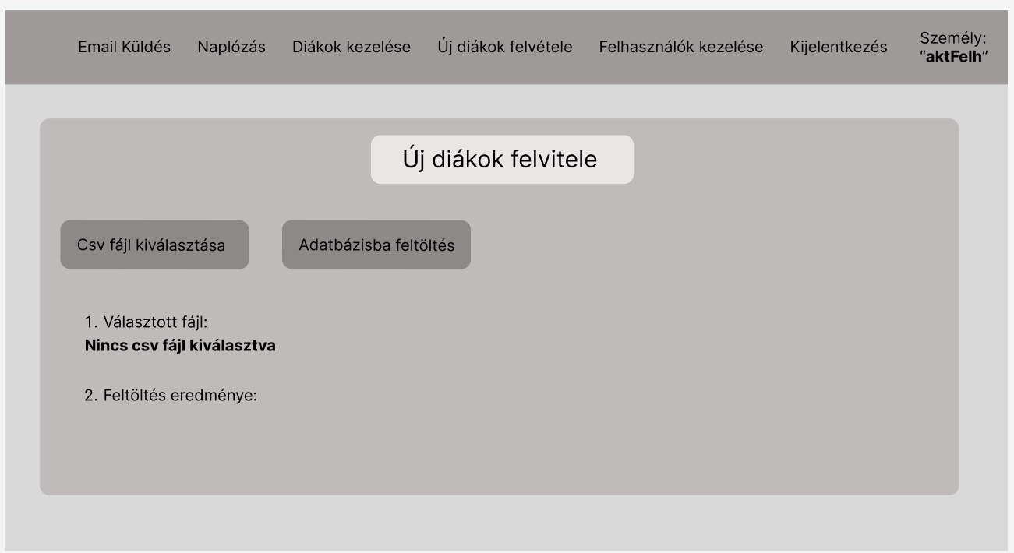
9. ábra: Új diákok felvitele drótváz

Felhasználói dokumentáció

Regisztráció és Bejelentkezés

Regisztráció

Új fiók létrehozása

A felhasználó a regisztráció során megadja a következő adatokat:
- Teljes név
- Email cím
- Jelszó
- Jelszó megerősítése

Regisztrációs űrlap

A regisztrációs űrlap kitöltése után a program automatikusan ellenőrzi az adatok helyességét. A felhasználó a következő visszajelzéseket kaphatja:
- Sikeres regisztráció: Az adatok megfelelnek, átirányít minket a bejelentkezés oldalra.
- Hibás formátum: Ha az email cím nem felel meg, mondjuk hibás formátum miatt vagy a jelszó nem felel meg a követelményeknek, a program figyelmeztetést küld.
- Jelszó nem egyezik: Ha a két jelszó nem egyezik, a felhasználó hibaüzenetet kap.

Adminisztrátori jóváhagyás

A regisztráció elküldése után az adminisztrátor értesítést kap emailben hogy egy új felhasználó regisztrált. Az adminisztrátor dönt arról, hogy a felhasználó hozzáférést kap-e a weboldalhoz, illetve hogy milyen jogosultsági szintet kapjon.
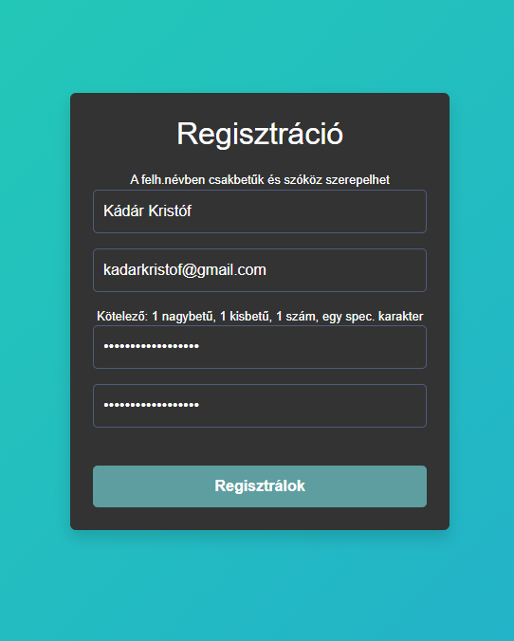
10. ábra: Regisztrácó

Bejelentkezés

A felhasználók a bejelentkezési űrlapon keresztül tudnak belépni az alkalmazásba. Ehhez meg kell adniuk a következő adatokat:
- Email cím: A regisztráláskor megadott email cím
- Jelszó: A regisztráláskor megadott jelszó
A bejelentkezés gombra kattintva a program ellenőrzi a beírt adatokat, és ha azok helyesek, a felhasználó belép az programba.
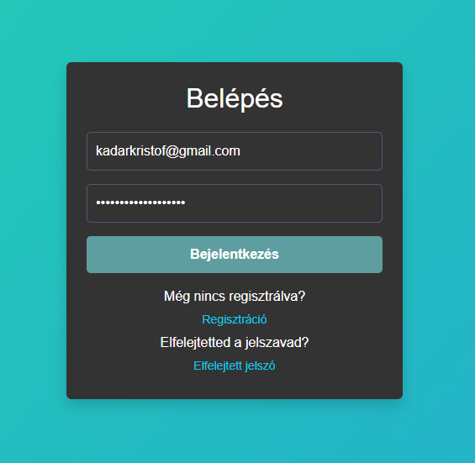
11. ábra: Bejelentkezés

Belépéshez:
Szerepkör | Felhasználó | Jelszó
Adminisztrátor | admin@gmail.com | adminpassword
Felhasználó | user@gmail.com | userpassword

Jelszó visszaállítás

Elfelejtett jelszó
Ha a felhasználó elfelejti a jelszavát, az „Elfelejtett jelszó” opció segítségével kérhet új jelszót. A folyamat lépései:
- A felhasználó megadja a regisztrált email címét.
- Az program küld egy emailt egy jelszó visszaállítási linkkel.
- A felhasználó a kapott linken keresztül beállíthat egy új jelszót.

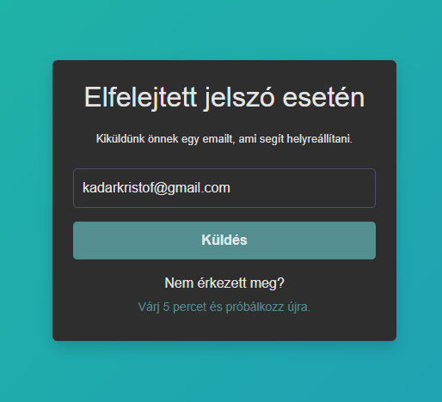
12. ábra: Elfelejtett jelszó

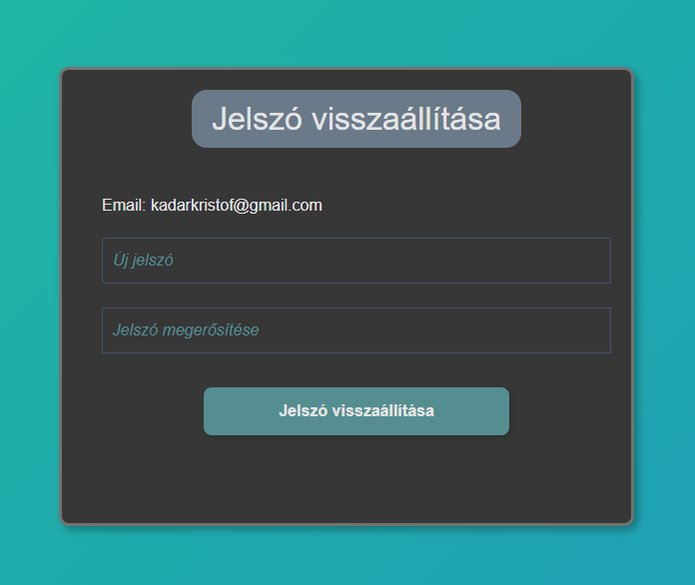
13. ábra: Jelszó visszaállítás

Fő funkciók használata

Emailküldés

1. Fájlok kiválasztása
- Rákattintunk a "Fájl kiválasztása" gombra.
- A felugró fájlválasztó ablakban kiválasztjuk a szükséges Pdf fájlokat.
- A sikeresen kiválasztott fájlok számát kiiratjuk.

2. Fájlok áthelyezése
- Rákattintunk az "Áthelyezés" gombra.
- A program a kiválasztott fájlokat feldolgozza és a megfelelő mappába áthelyezi azokat.
- A sikeresen áthelyezett fájlok számát kiiratjuk.

3. Email címek hozzárendelése
- Rákattintunk az "Email párt keres" gombra.
- A program megkeresi az adatbázisan a Pdf fájlokhoz tartozó email címeket a Pdf fájl nevében rejlő 5 számjegyű kód alapján.
- A sikeresen megtalált, illetve a nem talált email címek számát is kiiratjuk.

4. Emailek küldése
- Ha az email címeket sikeresen hozzácsatoltuk a Pdf fájlokhoz, akkor rákattinthatunk az "Email küldése" gombra. (Legalább 1 sikeres email cím hozzácsatolásnak lennie kell, hogy az email küldés lefusson, ellenben figyelmeztet, hogy egy párt se talált meg, és így nem enged email küldeni.)
- A program elküldi a megfelelő Pdf fájlokat a megfelelő email címekre.
- A sikeresen elküldött emailek számát a program kiírja.

5. PDF-ek törlése
- Az áthelyezett Pdf fájlok törléséhez rákattintunk a "Pdf-ek törlése" gombra.
- A program eltávolítja mindazokat a fájlokat, amelyeket áthelyeztünk, hogy a program feldolgozhassa azokat.

6. Állapotellenőrzés
- Ha a művelet során létrejött válaszüzenetekre kattintunk, akkor megjelenik egy jobboldali panel, ami részletes információt ad az adott válaszmező műveletéről, például kilistázza azokat a fájlokat, amelyek az áthelyezett mappában szerepelnek.
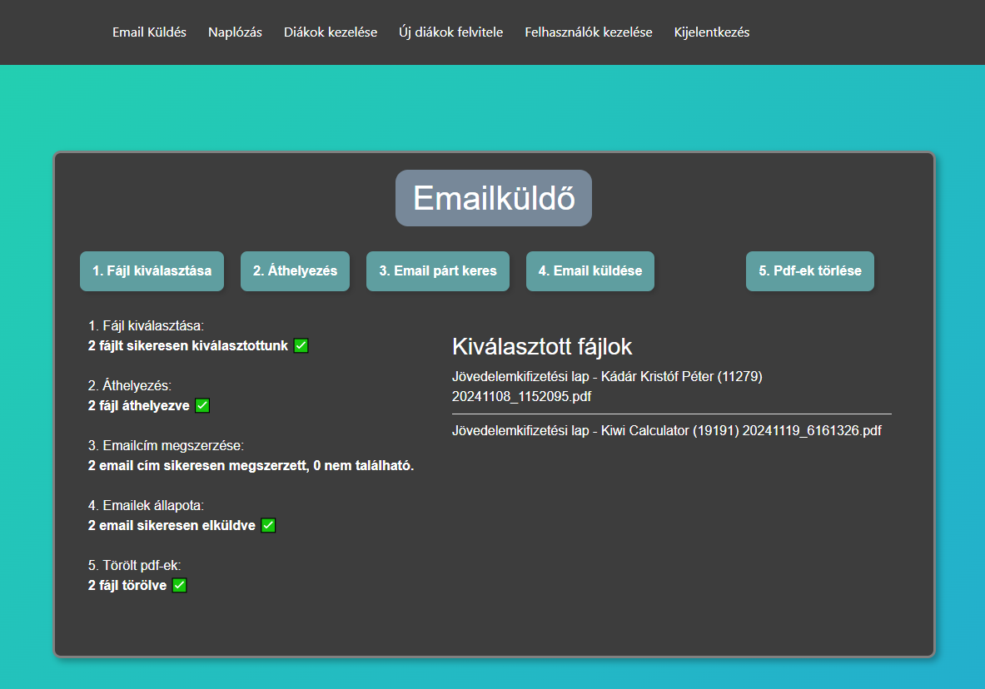
14. ábra: Emailküldés

Új diákok felvétele

- CSV fájl feltöltése és ellenőrzése

- A fájl kiválasztásához rákattintunk a "1. CSV fájl kiválasztása" gombra. Ekkor felugrik egy fájlválasztó ablak, ahol kiválasztjuk a szükséges CSV fájlt a gépünkön. A fájlválasztó be van állítva, hogy csak CSV fájlt enged kiválasztani.

- Miután feltöltöttük a fájlt, a program automatikusan ellenőrzi a feltöltött fájl tartalmát, hogy biztosan tartalmazza-e a szükséges oszlopokat és annak adatait:
  - Név
  - Email cím
  - Bérlap kód
- Ha bármelyik adat hiányzik, a program egy figyelmeztető üzenetet küld. Külön figyel a SQL támadásokra is, ha esetleg valamelyik négyzetbe egy SQL injekciós támadó kód szerepelne.

- Adatok feltöltése

- Miután biztosra mentünk, hogy a fájl tartalma helyes, rákattintunk a "2. Adatok feltöltése" gombra. Ezután a program automatikusan ellenőrzi, hogy a CSV fájlban lévő diákok szerepelnek-e már az adatbázisban vagy sem. A már meglévő rekordokat duplikációként kezeli, és nem fogja újra feltölteni őket, ezzel megvédve, hogy ne kerüljön fel többször ugyanaz a dolgozó.

- A feltöltés befejeztével a program tájékoztat a művelet sikerességéről:
  - Sikeres feltöltés: Az új diákok sikeresen bekerültek az adatbázisba, és értesítést kapunk a sikeresen feltöltött rekordok számáról.
  - Részleges siker: Néhány rekord problémás volt. A program jelzi, hogy hány adatot nem sikerült feltölteni, és melyek azok (kiírja az egész rekordot).
  - Hiba történt: Nem sikerült feltölteni az adatokat. A program részletes hibaüzenetet ad és tájékoztat, hogy mennyi hiba fordult elő, illetve alul kilistázza, ha több hibaüzenet is kaptunk.

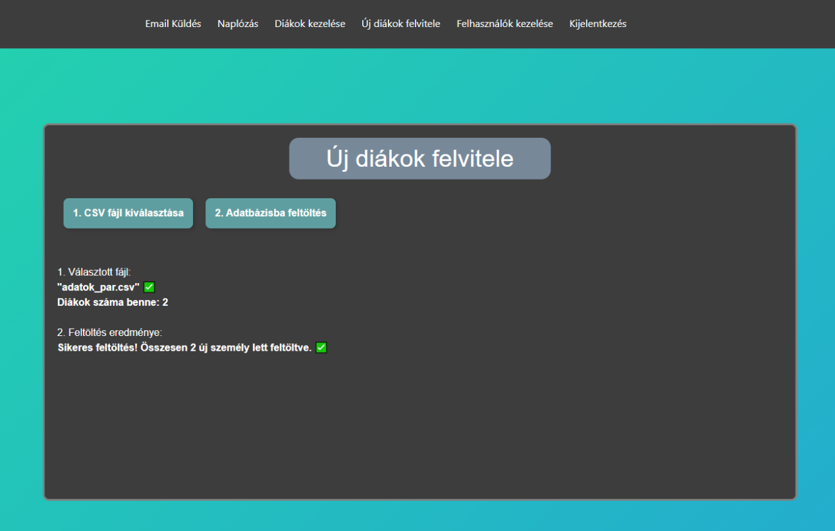
15. ábra: Új diákok felvitele

Dolgozók szerkesztése

Dolgozók adatainak betöltése, frissítése és szűrése
- A program automatikusan betölti és frissíti a diákok és tanárok adatait az adatbázisból, így mindig a legfrissebb adatok állnak a rendelkezésre. Ha a táblázat még nem töltődött be teljesen, akkor egy "Még tölt..." üzenetet fogunk látni.

- A program egy táblázatban jeleníti meg a diákok és tanárok adatait, könnyen áttekinthetők az alábbi oszlopokban: diák azonosító (d_azon), név, email, születési név, születési hely, születési idő, anyja neve, TAJ szám, adó szám, gondviselő neve, telefonszám, csoport azonosító, osztály, ÁKK csoport, iskola azonosító, gyakorlat hely azonosító, megjegyzés.

- A "Keresés..." mezőben bármilyen kulcsszót beírva kereshetünk a dolgozók adatai között. A keresés az összes adatot átvizsgálja (pl. név, adószám), és csak azokat a rekordokat jeleníti meg, amelyek tartalmazzák a keresett kifejezést.

Adatok szerkesztése és törlése
- A diákok és tanárok adatainak szerkesztéséhez duplán kell kattintani az adott mezőre a táblázatban. Ekkor a kattintott mező adata szerkeszthető lesz, méghozzá egy input mezőben, amelyben módosíthatjuk az adatot. A szerkesztés mentéséhez az "Enter"-t kel megnyomni. Ha nem szeretnénk menteni a változtatásokat, akkor az "Escape"-t kell megnyomni, és a program az eredeti formájában hagyja meg az adatot.

- Az adatok törléséhez a "Törlés" gombra (szemetes ikon) kell kattintani, és a program figyelmeztet, hogy biztosan törölni szeretnénk-e az adott rekordot. Ha megerősítjük, akkor a rekord eltávolításra kerül.

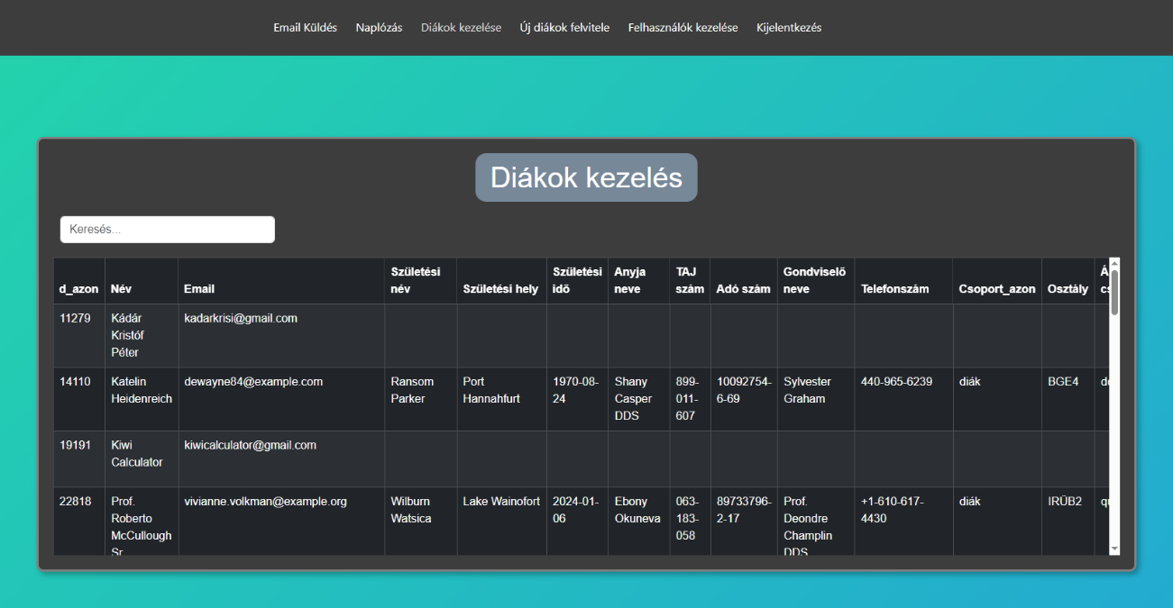
16. ábra: Diákok szerkesztése
s

Felhasználók szerkesztése

Felhasználók megtekintése és szűrése
- A program egy táblázatban jeleníti meg a felhasználók adatait, így könnyen áttekinthetők az alábbi oszlopokban: Id (felhasználó egyedi azonosítója), Név, Email, Jogosultság megváltoztatása és Törlés (amennyiben nem adminisztrátor).

- A "Keresés..." mezőben bármilyen kulcsszót beírva kereshetünk a felhasználók adatai között. A keresés itt csupán név adatot vizsgálja, majd annak a felhasználónak a rekordját jeleníti meg, amelyben tartalmazza az keresett kifejezést.

Felhasználói adatok, jogosultság módosítása és törlés
- A felhasználók adatait nem lehet szerkeszteni, viszont adminisztrátori jogosultsággal megtehetjük, hogy a következő 3 szerep között váltogatjuk az adott felhasználó jogosultsát:
  - Admin: adminisztrátori jogosultság
  - Felhasználó: alap jogosultság
  - Nem engedélyezett: Bejelentkezéshez sincs joga, nem tud belépni a porgramba.

- Az admin felhasználók nem törölhetők. Ha a felhasználó nem adminisztrátor, akkor a Törlés gombbal eltávolítható.

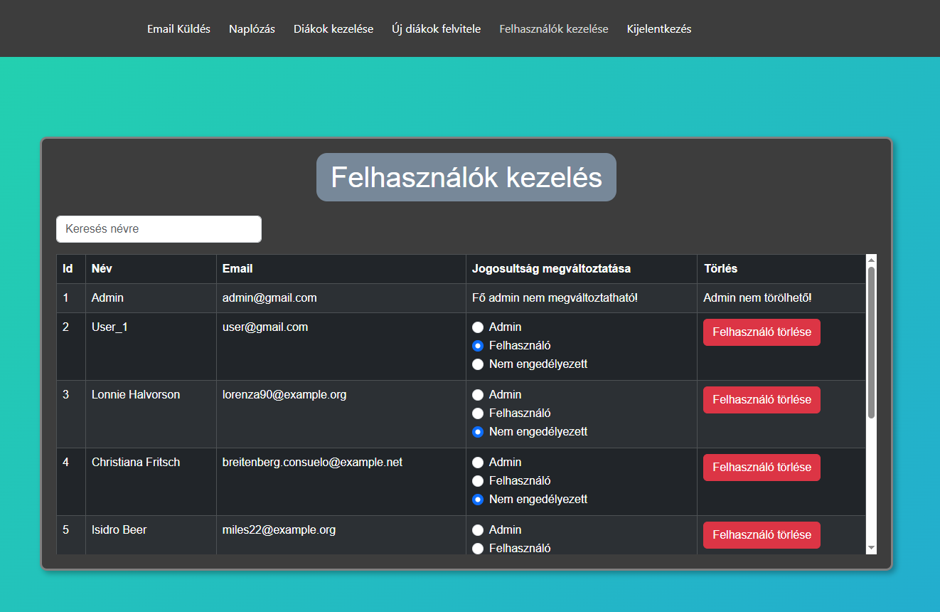
17. ábra: Felhasználók szerkesztése

Naplózás

Kiküldött levelek és szűrés
- A programban a kiküldött emailek adatai a Kiküldött levelek oldalon jelenik meg egy táblázatban, ami a következő oszlopokat tartalmazza: Név (címzett), Küldött Azon (email azonosító), Dolgozó Azon, PDF Fájl Neve (csatolt fájl neve), és Küldés Dátuma (email kiküldésének időpontja).

- Kereshetsz a levelek között név vagy PDF fájl neve alapján a megfelelő keresőmezőkben. A rendszer mindkét keresési feltételt figyelembe véve szűri az adatokat. A Legutoljára kiküldött emailek gombra kattintva a legfrissebben kiküldött emailek jelennek meg.

Adatok törlése és betöltés
- A kiküldött levelek naplójából nincs lehetőségünk törölni, hogy később visszatudjuk nézni, ha esetleg gond adódna. Amikor a program az adatokat tölti be, akkor egy "Még tölt..." üzenet jelenik meg, ami azt jelenti, hogy még nem tudta lekérni az összes adatot a táblázathoz.
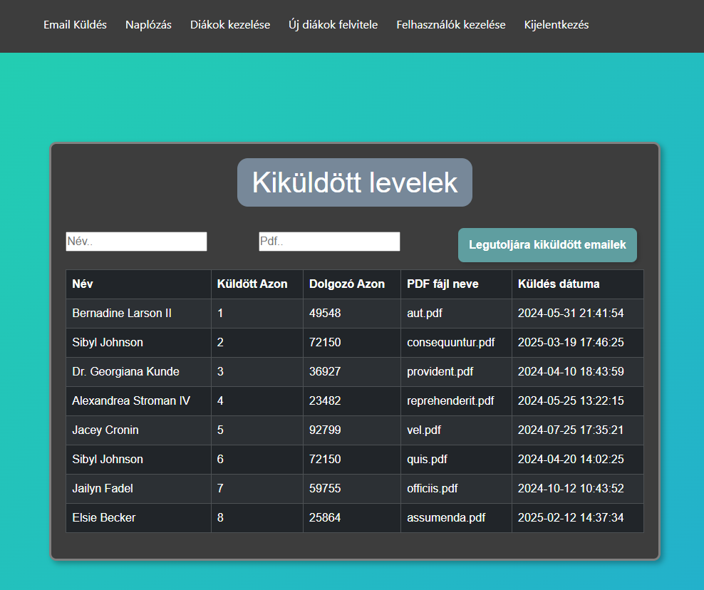
18. ábra: Kiküldött levelek

Fejlesztői dokumentáció

Adatbázis

Az adatrendszer ismertetése

Az email küldő program célja, hogy oktatási intézményünknek lehetővé tegye a havi jövedelemigazolások emailben történő kiküldését a diákok és tanárok számára. A levelekhez a program automatikusan csatolja a megfelelő PDF dokumentumot, és minden kiküldött email naplózásra kerül, biztosítva, hogy nyomon tudjuk követni a levél küldés menetét. A PDF-ek feldolgozásához egy külső kódrészlet alapjait használtuk, amelyet nem mi fejlesztettünk.

Minden felhasználó egyedi e-mail címmel és jelszóval azonosítja magát a rendszerben, és jogosultsági szintje határozza meg, hogy milyen műveleteket végezhet. A jogosultságok 1 és 3 közötti értékekkel szabályozhatók, lehetővé téve a különböző szerepkörök (pl. Admin és User) megfelelő hozzáférését. A rendszer nem tartalmaz sablonokat, és kizárólag e-mailek küldésére szolgál, válaszok fogadására nincs lehetőség.

Az adatbázis tárolja az oktatási intézmények és a hozzájuk kapcsolódó gyakorlati helyek adatait, beleértve a nevüket, elérhetőségeiket és a kapcsolattartó személyeket. Az iskolákhoz és gyakorlati helyekhez dolgozók rendelhetők, akikről a rendszer személyes adatokat is nyilvántart, például nevüket, születési adataikat és azonosítóikat (TAJ-szám, adószám). A dolgozó egy adott csoporthoz tartozik, amely meghatározza a szerepét a rendszerben (pl. diák vagy tanár). A rendszerben csak a diákok esetében lesz megadva iskola és gyakorlati hely, mivel ők még tanulnak és szakmai gyakorlatot is végeznek. Azért van mindkettő, mert egy diák lehet még tanuló, miközben egy gyakorlati helyen is dolgozik.

Az email küldési funkció lehetővé teszi az egyéni és tömeges üzenetküldést. A program minden kiküldött emailt automatikusan naplóz, rögzítve a küldés dátumát és címzettjét. Az adminisztratív felhasználók ellenőrizhetik, hogy egy e-mail sikeresen kézbesült-e, és szükség esetén visszakereshetik a korábbi levelezéseket. A rendszer kizárólag a belső adatbázisban rögzített e-mail címekre küld leveleket, külső címlisták használata nem lehetséges.

Az ügyviteli funkciók

Felhasználókezelés
- Felhasználók rögzítése és jogosultsági szintek beállítása
- Felhasználói adatok módosítása és törlése
- Bejelentkezési és hitelesítési folyamatok kezelése

Oktatási intézmények és gyakorlati helyek kezelése
- Iskolák és gyakorlati helyek adatainak rögzítése és kezelése

Dolgozók nyilvántartása
- Dolgozók adatainak rögzítése, módosítása és törlése

E-mail küldés és naplózás
- Sablonalapú e-mail küldés egyéni vagy csoportos címzetteknek
- E-mailhez csatolt dokumentumok (PDF) kezelése
- Korábban kiküldött e-mailek mentése és visszakeresése dátum, címzett vagy statisztika alapján

Lekérdezések
- Küldött e-mailek listázása címzett és dátum szerint
- Dolgozók lekérdezése különböző szempontok szerint

Adatbázis-tervezés a szükséges egyedek kialakításával

TÁBLA (kulcs, leíró, kapcsolathordozó)

FELHASZNÁLÓK: A rendszerben regisztrált felhasználók, akik jogosultsági szintjük szerint különböző funkciókat érhetnek el.
FELHASZNÁLÓK (id, név, email, jelszó, jogosultság_szint)
- A FELHASZNÁLÓK és az elküldött e-mailek között 1:N kapcsolat van, mivel egy felhasználó több e-mailt is küldhet.

ISKOLA / GYAKORLATI_HELY: Az iskolák és a gyakorlati helyek, amelyekhez több diák és dolgozó is tartozhat.
ISKOLA (isk_azon, név, weboldal, kapcsolat_tartó, telefonszám)
GYAKORLATI_HELY (gyak_azon, cég_név, weboldal, kapcsolat_tartó, telefonszám)
- Egy dolgozó egy adott iskolához vagy gyakorlati helyhez tartozhat.
- Az ISKOLA és GYAKORLATI_HELY táblákhoz kapcsolódó dolgozók között 1:N kapcsolat áll fenn.

DOLGOZÓK: Az oktatási intézményekhez tartozó dolgozók, akik számára az e-mail rendszer működik.
DOLGOZÓK (d_azon, pénzügyi_azon, név, email, születési_név, születési_hely, születési_idő, anyja_neve, taj_szam, ado_szam, gondviselő_neve, telefonszám, csoport_azon, iskola_osztály, akk_csoport, iskola_azon, gyakhely_azon, megjegyzés)
- A DOLGOZÓK és az e-mailek között 1:N kapcsolat van, mivel egy dolgozó több e-mailt is kaphat.

KIKÜLDÖTT_EMAIL:Az elküldött emailek naplózását rögzítő táblák.
KIKÜLDÖTT_EMAIL (kikuldott_azon, dolgozo_azon, pdf_fajl_neve, kuldes_datuma)
- Minden e-mail egy adott dolgozónak kerül elküldésre.
- Az e-mailek és a dolgozók között 1:N kapcsolat van.

Egyed-kapcsolat diagram

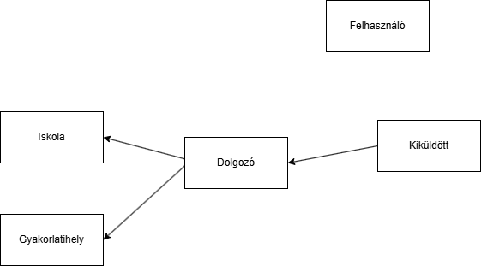
19. ábra: Egyed-kapcsolat diagram

Hasznos lekérdezések

- Kik azok a diákok, akik még nem kaptak PDF-et ebben a hónapban?
- Melyik diák kapott legutoljára pénzügyi dokumentumot?
- Melyik hónapokra nem küldtünk ki PDF-et senkinek, ha tudjuk, hogy milyen hónapokra kellett volna küldeni?
- Hány PDF-et küldtél ki az elmúlt egy évben, havi bontásban?
- Kik azok a diákok, akiknek még SOHA nem küldtél PDF-et?
- Diákok listája iskolánként.
- Diákok száma gyakorlati helyenként.
- Diákok, akiknek nincs megadva gyakorlati hely.
- Gyakorlati helyek, ahol több mint 5 diák van
- Gyakorlati helyek, ahol nincs egyetlen diák sem.
- Diákok, akik nem rendelkeznek TAJ számmal.
- Diákok, akiknek a megjegyzésük tartalmaz egy adott szót.
- Külföldi telefonszámmal regisztrált diákok (nem +36 vagy 06 kezdetű).
- Diákok, akikhez nincs hozzárendelve sem iskola, sem gyakorlati hely.
- Mely gyakorlati helyeken vannak olyan diákok, akikhez nincs hozzárendelve iskola?

Beépítendő megszorítások

- Egyediség (ld. kulcsok)
- Hivatkozások (ld. külső kulcsok)
- Azonosító számok (id, azon) csak pozitív egész számok lehetnek.
- Az email_verified_at mező lehet NULL, de ha tartalmaz adatot, akkor időbélyeg formátumúnak kell lennie.
- A jogosultsági szintek (users.jogosultsag_azon) 1 és 3 között kell, hogy legyenek.
- A kikuldotts.kuldes_datuma mezőben csak a múltbeli vagy jelenlegi időpont lehet érvényes.
- A kiküldött e-mailben csatolt PDF kódja köteles egyezni a dolgozó azonosítójával.
- Ha egy dolgozóhoz új PDF-et küldünk (kikuldotts tábla), az automatikusan naplózódik, és csak fél évente törölhető.
- A dokumentumok küldési dátumai (kikuldotts.kuldes_datuma) nem módosíthatók manuálisan.
- A dolgozóknak kiküldött e-maileket és dokumentumokat nem lehet törölni vagy módosítani, csak újabb verziót lehet küldeni.
- Csak érvényes e-mail címeket fogad el a rendszer (pl. @ és . karaktert tartalmaznia kell).
- A telefonszám mezők (dolgozos.telefonszam) csak numerikus értékeket és országkódokat tartalmazhatnak.
- A kiküldött dokumentumok (kikuldotts.pdf_fajl_neve) csak .pdf kiterjesztésű fájlokat tartalmazhatnak.

Ügyviteli szabályok (a felületen célszerű lekezelni)

- Minden e-mail címzett legalább egy dokumentumot kapott, ellenkező esetben törölhető.
- Minden e-mail küldési eseményben legalább egy címzett szerepel, ellenkező esetben törölhető.
- Minden kiküldött dokumentumnak legalább egy címzettje van, ellenkező esetben törölhető.
- Minden e-mail kiküldéshez tartozik legalább egy dokumentum, ellenkező esetben törölhető.

- Fontos: minden törlési műveletnek meg kell őriznie az adatbázis hivatkozási épségét.

- A rendszerben automatikus ellenőrzés történjen a napi küldési folyamat indítása előtt, hogy az összes dolgozó, azok e-mail címei és egyéb adatai rendelkezésre álljanak az email küldéshez.

Táblák szerkezete a táblaszintű megszorításokkal

Jelölések: K kulcs, KK(szülő) külső kulcs a hivatkozott szülőtáblával

FELHASZNÁLÓ
mező | adattípus | szerep | korlátozás
felh_id | int | K generált | -
név | varchar(255) | kötelező | -
email | varchar(255) | egyedi, kötelező | -
jelszó | varchar(255) | kötelező | -
jogosultság_azon | int | kötelező | (max 3  1=admin  2=user  3=függőben)

GYAKORLATIHELYEK
mező | adattípus | szerep | korlátozás
gyak_azon | int | K generált | -
cégnév | varchar(255) | kötelező | -
weboldal | varchar(255) | kötelező | -
kapcoslattartó | varchar(255) | kötelező | -
telefonszám | varchar(20) | kötelező | between:14,15

ISKOLA
mező | adattípus | szerep | korlátozás
isk_azon | int | K generált | -
név | varchar(255) | kötelező | -
weboldal | varchar(255) | kötelező | -
kapcsolattartó | varchar(255) | kötelező | -
telefonszám | varchar(20) | kötelező | between:14,15

DOLGOZÓ
mező | adattípus | szerep | korlátozás
d_azon | int | K generált | -
pénzügyi_azon | int | kötelező | digits = 5
név | varchar(255) | kötelező | -
email | varchar(255) | Egyedi, kötelező | -
szül_név | varchar(255) | kötelező | -
születési_hely | varchar(255) | kötelező | -
születési_idő | date | kötelező | -
anyja_neve | varchar(255) | kötelező | -
tajszám | varchar(20) | gyedi, kötelező | digits = 9
adószám | varchar(20) | egyedi, kötelező | digits = 10  kötelező
gondviselő_név | varchar(255) | kötelező | -
telefonszám | varchar(20) | kötelező | between:14,15
csoport_azon | enum(‘diák’,’tanár’) | kötelező | -
isk_osztály | varchar(10) | kötelező | -
akk_csoport | varchar(255) | kötelező | -
megjegyzés | text | - | -
iskola_azon | int | K része KK(Iskola) | -
gyakhely_azon | int | K része KK(Gyakorlatihelyek) | -

KIKÜLDÖTT
mező | adattípus | szerep | korlátozás
küldött_azon | int | K generált | -
dolgozó_azon | int | K része  KK (Dolgozó) | -
pdf_fájl_neve | varchar(255) | kötelező | ‘.Pdf’ a fájl végződése,  a Dolgozó tábla, pénzügyi_azon számnak benne kell lennie
küldés_dátuma | datetime | kötelező | kuldes_datuma <= getdate()

Kapcsolati ábra

Laravelben a migrációs táblákat próbálja angolul létrehozni, így a magyar táblanevek kicsit megváltoztak.

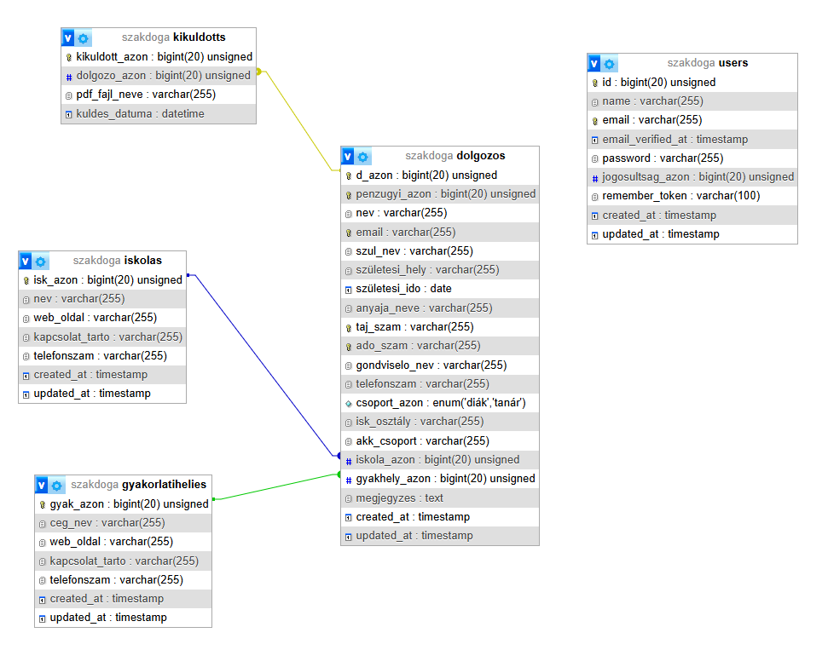
20. ábra: Kapcsolati ábra

Továbbfejlesztési ötletek

- A rendszer automatikusan naplózza, ha egy diák megbukik vagy változik a diák kódja, így az adminisztrátorok minden változást nyomon követhetnek.

- A hibák, figyelmeztetések és fontos rendszeresemények naplózása, hogyha későbbi folyamatoknál hiba fordulna elő, vissza tudjuk nézni melyik folyamatnál futottak le még rendesen a dolgok és hol nem történt meg aminek meg kellett volna történnie.

- Egy adatbázisban futó háttérfolyamat, amely rendszeresen ellenőrzi és karbantartja a táblákat, kiszűrve a felesleges, duplikált vagy elavult rekordokat.

Backend

Backend struktúrája:
Az alábbiakban a Laravel legfontosabb fájljait és azok helyét ismertetjük.

Fájlok és azok szerepe: backend/ (Laravel gyökérkönyvtár)
- app
  - Http
    - Controllers
      - Auth
        - AuthenticatedSessionController.php
        - ForgotPasswordController.php
        - NewPasswordController.php
        - PasswordResetLinkController.php
        - ResetPasswordController.php
        - RegisteredUserController.php
      - AdminController.php
      - CsvController.php
      - DolgozokController.php
      - PdfAthelyezController.php
      - PdfTorlesController.php
      - StudentMailController.php
      - UserController.php
    - Middleware
      - AdminMiddleware.php
  - Mail
    - StudentEmail.php
    - UserRegistered.php
- Models
  - dolgozo.php
  - Gyakorlatihely.php
  - iskola.php
  - kikuldotts.php
  - User.php
- Observers
  - UserObserver.php
- Providers
  - AppServiceProvider.php
- config
  - app.php
  - filesystem.php
- database
  - factories
    - DolgozoFactory.php
    - Gyakorlatihelyfactory.php
    - IskolaFactory.php
    - KikuldottsFactory.php
    - UserFactory.php
  - migrations
    - 0001_01_01_000000_create_users_table.php
    - 2025_01_14_200956_create_gyakorlatihelies_table.php
    - 2025_01_14_200957_create_iskolas_table.php
    - 2025_01_14_200958_create_dolgozos_table.php
    - 2025_01_15_132254_create_kikuldotts_table.php
    - 2025_02_23_180808_create_delete_old_kikuldott_trigger.php
    - 2025_02_23_180808_create_delete_old_kikuldott_trigger.php
    - 2025_02_23_195136_jogosultsag_constraint.php
  - seeders
    - DatabaseSeeder.php
- resources
  - views
    - emails
      - Students.blade.php
      - user_registered.blade.php
- routes
  - api.php
  - auth.php
- storage
  - app
    - jsonScriptek
      - studentEmailData.json
    - public
      - kuldendoFajlok
- tests
  - Feature
    - ExamplesTest.php
    - Auth
      - AuthenticationTest.php
      - EmailVerificationTest.php
      - PasswordResetTest.php
      - RegistrationTest.php
- .env

Modellek és Controllerek
A Laravel backend vezérlői (Controllers), a keretrendszer egyik legfontosabb elemei, amelyek az alkalmazás működési logikáját végzik. Ezek a vezérlők felelősek a beérkező HTTP kérések feldolgozásáért, az adatok lekéréséért vagy módosításáért, illetve a megfelelő válaszok visszaadásáért.
A Laravel modellek az adatok kezeléséért felelősek. Ezek tartják a kapcsolatot az adatbázissal, és a segítségük által tudunk lekérdezni, menteni és módosítani adatokat. Tehát maga az adatkezelés is rendezett és jól elkülönül a többi résztől.
Controllerek:
- AdminController:
- Ez felelős az adminisztrátorok által végzett felhasználókezelési műveletekért, mint például a jogosultságok módosítása.

- CsvController:
- Ellenőrzi, hogy a frontendről kapott adatot tényleg sikerült JSON formátumba alakítani, és tartalmazza-e a kötelező oszlopokat (d_azon, nev, email) és azok mezőit.s
- Megakadályozza duplikált azonosítók vagy e-mail címek rögzítését.
- Hibás adat esetén részletes validációs hibaüzenetet küld, és jelzi hogy hibás adatok találhatóak.
- Viszont ha minden egyezik, akkor létrehozza a dolgozókat az adatbázisban.

- DolgozokController:
- Dolgozókhoz kapcsolódó lekérdezések és műveletek találhatóak itt, például a dolgozók listájának lekérdezése vagy azok törlése.

- PdfAthelyezController:
- PDF fájlok áthelyezéséhez szükséges műveletek illetve a már áthelyezett fájlok mappájában lévő aktuális fájlok lekérése.

- PdfTorlesController:
- PDF fájlokat itt töröljük a mappából.

- StudentMailController:
- A PDF fájlokhoz tartozó dolgozók email címét itt kérjük le, itt küldjük el az email nekik, illetve kérjük le a már elküldött emailek listáját.

- UserController:
- Az aktuális felhasználók listájának lekérdezése, felhasználók frissítése és törlése található itt.
Modellek
- User Model:
  - A felhasználók adatait tartalmazza, a jelszavakat titkosítva tárolja.

- Dolgozo Model:
  - A dolgozók adatait kezeli, mint például név, születési hely és TAJ szám, valamint kapcsolódik az iskolához és a gyakorlati helyhez.

- Gyakorlatihely Model:
  - A gyakorlati helyeket tárolja, ahol a dolgozók gyakorlatot végzik, illetve azok elérhetőségeit.

- Iskola Model:
  - Az iskolákat tárolja, amelyekhez a dolgozók kapcsolódnak, illetve azok elérhetőségeket.

- Kikuldott Model:
  - A kiküldött PDF fájlok adatait kezeli, például a fájl nevét, a küldés dátumát és a kapcsolódó pénzügyi azonosítót.

API végpontok

Az API-k segítenek abban, hogy a frontend és a backend tudjanak egymással kommunikálni, amelyet HTTP kérésekkel érünk el. A frontend különböző végpontokat hív meg, például a dolgozók adatainak lekérésére vagy módosítására.

A felhasznált végpontjaink:

Kérés típusa | URI | Leírás
POST | api/forgot-password | Elfelejtett jelszó megváltoztatási link küldése
POST | /api/reset-password | Új jelszó megadása
GET | /api/user | A bejelentkezett felhasználó adatai
GET | /api/munkanelkuli | Azok a diákok akiknek nincsenek gyakorlatihelyük
GET | /api/index | Index oldal adatainak lekérése
GET | /api/dolgozo-id-szures/{id} | Dolgozó adatainak szűrése ID alapján
GET | /api/dolgozok-tobb-mint-egy | Dolgozók akik több mint 1 Pdf-t kaptak
GET | /api/dolgozok-utolso-kuldott-pdf-datum | Visszaadja minden dolgozó nevét és az utolsó, hozzájuk tartozó PDF küldés dátumát.
GET | /api/dolgozok-szama-gyakorlati-helyenkent | Ahány dolgozó dolgozik egyes gyakorlati helyeken
GET | /api/dolgozok-es-iskolajuk | Dolgozók és az ő iskolájuk neve
GET | /api/levelek | Az összes kiküldött email
POST | /api/save-json-to-database | A feltöltött csv fájlt json formátumba menti AB-ba
POST | /api/relocate | A feltöltött Pdf fájlok áthelyezése
DELETE | /api/torol-pdf-fajlok | A feltöltött Pdf fájlokat törli
POST | /api/get-emails | A diákoknak elkéri az email címüket
POST | /api/send-email | Kiküldi az emaileket
GET | /api/dolgozok | Az összes dolgozót lekéri
PUT | /api/ dolgozok/{id} | Frissíti azt a dolgozót akinek az adatait átírtuk
DELETE | /api/dolgozok/{id} | Adott dolgozó törlése adatbázisból
GET | /api/nem-kaptak-ebben-a-honapban-pdf | Dolgozók akik nem kaptak PDF-t az adott hónapban
GET | /api/ki-mikor-kapott-legutoljara-penzugyi-dokumentumot | Dolgozók amikor a legutolsó pénzügyi doku-t kapták
GET | /api/aki-kimaradt-kikuldesbol | dolgozókat, akik kimaradtak a PDF küldésből
POST | /api/admin/felvisz-felhasznalo/{name}/{email}/{password}/{level} | Új felhasználó felvétele
PUT | /api/admin/modosit/{id}/{szint} | Adott felhasználó jogosultsági szintjét frissíti
GET | /api/felhasznalok | Az összes felhasználót lekéri
PUT | /api/felhasznalok/{id} | Frissíti azt a felhasználót akinek az adatait átírtuk
DELETE | /api/felhasznalok/{id} | Törli az adott felhasználót

Az API végpontok kétféle feladatot látnak el. Egyrészt az adatbázisból kérdez le adatokat, például a kiküldött levelek listáját. Másrészt pedig a frontendről érkező műveleteket hajtja végre, például a regisztrálást, vagy az email küldést.

Jogosultságkezelés
Felhasználói szerepkörök:
A program többféle jogosultsági szintet különböztet meg. A User modellben található jogosultsag_azon mező határozza meg a felhasználó jogosultsági szintjét:
- 1 = Admin
- 2 = Felhasználó
- 3 = Kérelem alatt (Jóváhagyásra vár)

Middleware: Az AdminMiddleware kezeli az adminisztrátorok jogosultságának ellenőrzését:
- A middleware megnézi, hogy a felhasználó admin-e (pl. jogosultsag_azon = 1). Ha nem, a kérést elutasítja, és "403 - Hozzáférés megtagadva" üzenetet küld.

Védett végpontok:

Az API-kat a auth:sanctum middleware védi:
- Csak hitelesített felhasználók férhetnek hozzá.
- A rendszer automatikusan elutasítja a jogosulatlan hozzáférési kísérleteket 401 vagy 403 hibakóddal.

Jelszókezelés

- Regisztráció és hitelesítés
  - A felhasználók a frontend űrlapján keresztül regisztrálnak.
  - A backend a regisztráció során a password és password_confirmation mezők összehasonlításával ellenőrzi a jelszó egyezőségét.
  - Az autentikációt a Laravel Sanctum végzi, amely egy biztonságos módja az API-alapú azonosításnak.

- Jelszóhash-elés
  - Az adatbázisban soha nem tárolunk nyers jelszavakat, kizárólag titkosított verziót.
  - A rendszer a Laravel beépített jelszóhash-elési mechanizmusát használja, amely bcrypt algoritmussal titkosítja a jelszavakat.

- Jelszó-visszaállítás
  - A rendszer a Laravel beépített jelszó-visszaállító rendszerét használja.
  - Ha a felhasználó elfelejti a jelszavát, kap egy egyedi kódot (tokent), amivel biztonságosan be tud állítani egy újat.
- A felhasználó az e-mail címével kéri a jelszó visszaállítását.
- A backend generál egy egyedi jelszó visszaállítási tokent, amelyet elküld emailben.
- A felhasználó az emailben kapott linken keresztül állíthatja át a jelszavát.

Trigger/Observer/Constraint

- Trigger: Külön migrációs táblában végzi el az ellenőrzést, hogy az email címzett valóban létezik-e az adatbázisban. Azért van erre szükség, hogy csak érvényes címzettek kapjanak emailt és nehogy olyan dolgozónak küldjön e-mailt, aki nem szerepel az adatbázisban, mert mondjuk azóta már nem itt dolgozik az adott személy, esetleg megbukott vagy szakot váltott.

- Constraint: Külön migrációs táblában beállítja, hogy a jogosultság értéke csak 1 és 3 között lehet. Ez megakadályozza, hogy érvénytelen jogosultsági értékek kerüljenek rögzítésre. Ha érvénytelen érték kerülne beírásra (pl. 0 vagy 4), az adatbázis elutasítja a műveletet.

- Observer: Az Observers mappában figyeli, ha új felhasználó regisztrál. Ekkor automatikusan értesítő emailt küld a rendszergazdának a regisztrációról. Aki ezután meg tudja változtatni a személy jogosultságát, így az már be tud lépni a rendszerbe.

Frontend

Frontend struktúrája:

A program felhasználói felületét React-al készítettük, így a különböző oldalak újrahasznosítható komponensekből épül fel. Sok helyen használják a Reactot, ezért rengeteg példa, megoldás és segítség található hozzá online.
A React fájljainkat a „frontend/src” mappába mentettük el. Az alábbiakban a legfontosabb fájlokat és azok helyét ismertetjük.

Mappaszerkezet és fő fájlok
Mappa | Fájlok
api/ | axios.js
contexts/ | AuthContext.js, AsyncRequestContext.js, ButtonContext.js, ForgotPasswordContext.js, LogsContext.js
layouts/ | Layout.js
pages/ | EmailSend.js, ForgotPassword.js, Login.js, Logs.js, Navigation.js, PermissionDenied.js, Register.js, ResetPassword.js, StudentsManagement.js, UploadDatabase.js, UserssManagement.js,
(Gyökérmappa) | App.js, App.css, index.js

Fájlok és azok szerepe

- src/ – Az összes React komponens és logika
- api/ (API-hívások és hitelesítés kezelése)
- axios.js – Axios beállítások a szerverrel való kommunikációhoz

- contexts/ (Globális állapotkezelés)
- AuthContext.js – Hitelesítési állapotok tárolása és kezelése
- AsyncRequestContext.js - Aszinkron kérések állapotai követi
- ButtonContext.js - Gombok állapotát és funkcióit kezeli
- LogsContext.js - A Logs oldal API hívásait kezeli
- ForgotPasswordContext.js - A ForgotPassword Oldal API hívásait kezeli

- layouts/ (Oldalelrendezések)
- Layout.js – Oldalelrendezés kialakítása

- pages/ (Oldalak és azok funkciói)
- EmailSend.js – Emailküldés kezelése
- ForgotPassword.js – Elfelejtett jelszó helyreállítása
- Login.js – Bejelentkező oldal
- Logs.js - Kiküldött levelek naplózása
- Navigation.js – Navigációs menü
- PermissionDenier.js - Jogosultság nélküli hozzáférés esetre
- Register.js – Regisztrációs oldal
- ResetPassword.js – Az elfelejtett jelszót tudjuk helyrehozni
- StudentsManagement.js – A diákok adatain tudunk változtatni
- UploadDatabase.js – Új személyek adatai felvitele adatbázisba
- UserssManagement.js – A felhasználók adatain tudunk változtatni

- Gyökérfájlok
- App.js – Az alkalmazás belépési pontja
- App.css – Alkalmazás stíluslapja
- index.js – React alkalmazás indítása

Komponensek és Kontextusok

AuthContext.js – Hitelesítési kontextus
Ez egy globális állapotkezelő, amely lehetővé teszi a felhasználói adatok könnyű elérését és módosítását a gyermekkomponensekben anélkül, hogy át kellene adni őket minden egyes komponensen keresztül.

Az AuthProvider komponens az alábbi funkciókat látja el:

- Felhasználó adatainak lekérése (getUser):
Az API-ból lekéri az aktuálisan bejelentkezett felhasználó adatait, és beállítja az állapotba: setUser. Ha a lekérés sikertelen, a felhasználó kijelentkezett állapotba kerül: setUser(null).

- Bejelentkezés és regisztráció (loginReg):
Az API-hoz küld egy POST kérést a bejelentkezési vagy regisztrációs adatokkal. Ha a válasz sikeres és tartalmaz felhasználói adatokat, azokat eltárolja, majd átirányítja az emailküldő oldalra. Ha hiba történik (pl. helytelen adatok), a szerver által visszaadott hibákat megjeleníti az állapotváltozóban: setErrors.

- Kijelentkezés (logout):
Egy POST kéréssel kijelentkezteti a felhasználót az API-n keresztül, majd törli az állapotban tárolt adatokat és a bejelentkezési oldalra navigálja.

A kontextus a useAuthContext() egyedi hook segítségével érhető el, így a komponensekben elegendő ezt a hookot meghívni az AuthContext eléréséhez.

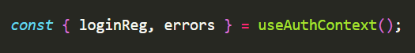
21. ábraAuthContext elérése példa

Ezen kívül az AuthProvider tartalmaz egy React Bootstrap modált is, ami a kijelentkezési folyamatot vizuálisan jelzi a felhasználónak.
StudentsManagement.js – Diákok kezelése
Ez az oldal felelős a dolgozók adatainak listázásáért és módosításáért. Az oldal egy táblázatban jeleníti meg a dolgozók adatait.

Főbb funkciók:
- Adatok betöltése (useEffect)
Az API-ból történő adatlekérést a useEffect hook végzi. Az adatok betöltése után azok az users állapotváltozóba kerülnek, amelyet a táblázatba töltünk fel.

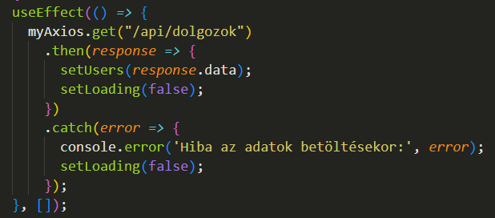
22. ábra: Dolgozók adatainak betöltése

- Szerkesztési lehetőség (handleEdit, handleChange, handleSave)
A felhasználó bármelyik cellára duplán kattintva szerkesztési módba léphet, ahol egy input mező jelenik meg, majd módosíthatja a cella adatát. A módosítás után a handleSave függvény az API-nak küld egy PUT kérést az adatok mentésére.

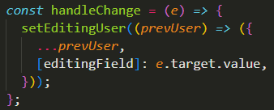
23. ábra: Táblázat adatának szerkesztése 1.

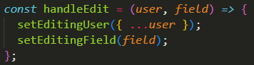
24. ábra: Táblázat adatának szerkesztése 2.

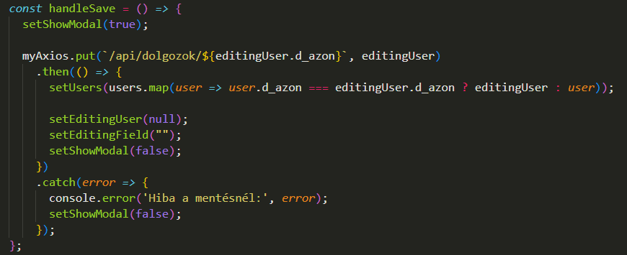
25. ábra: Táblázat adatának szerkesztése 3.

- Keresőmező (handleSearchChange)
A keresőmező segítségével, a felhasználók gyorsan megtalálják a keresett dolgozót. A keresési logika a beírt kulcsszót összehasonlítja az adatok minden mezőjével, hogy megtalálja a keresett dolgozó adatait.

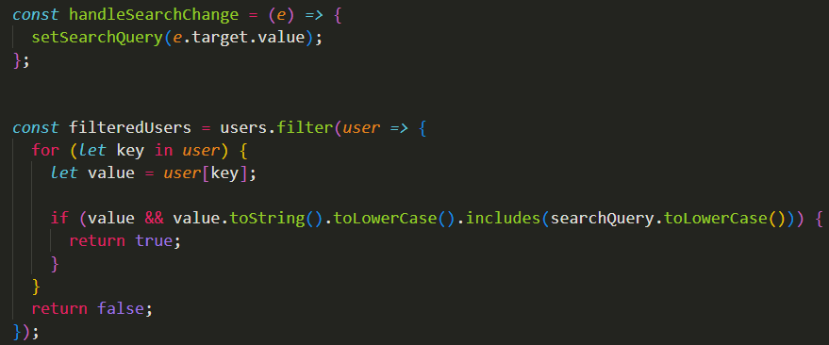
26. ábra: Keresőmező

- Törlés (handleDelete)
A felhasználó egy szemetes ikonú gombra kattintva törölheti az adott diákot. Ekkor egy megerősítő ablak jelenik meg, és ha a felhasználó jóváhagyja, akkor az API törli az adatbázisból a dolgozót.

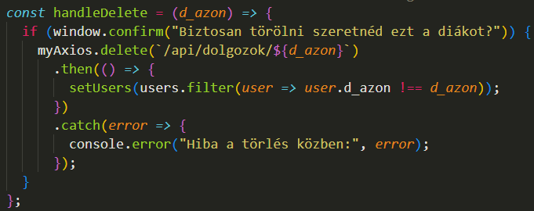
27. ábra: Dolgozó törlése

A komponens tartalmaz egy betöltési animációt (loading állapotváltozó segítségével), ami segít, hogy az adatok beérkezése előtt ne jelenjen meg egy üres táblázat.

Layout.js – Alap oldalelrendezés
A Layout.js az oldalak elrendezéséért felelős. Tartalmazza a Navigation.js navigációs komponenst, ami a program menüjét kezeli, valamint az Outlet elemet, ami dinamikusan megjeleníti az aktuálisan betöltött oldalt. Így a navigáció minden oldalon elérhető marad.

Felépítése:

- Navigáció (Navigation.js)
Az oldal tetején található navigációs menü a Navigation.js komponensből származik. Ez tartalmazza az oldalhoz tartozó menüpontokat.

- Tartalom (Outlet)
Az Outlet egy komponens a react-router-dom-ban, amely segít kezelni az útvonalakat. Így a fő oldalstruktúra (pl. navigáció) nem változik, csak az oldal tartalma frissül, amikor másik útvonalra lépünk.

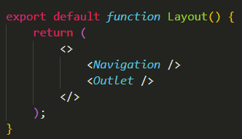
28. ábra: Oldalelrendezés

React Hook-ok használata

A rendszer React Hook-okat alkalmaz az állapotkezelés, eseményfigyelés és egyedi logikai műveletek kezelésére.

useState
Az useState hook-ot több helyen használjuk az állapotok kezelésére. Segít a komponensek frissítésében és az adatok tárolásában a felhasználói műveletek során.

Példák a programban:
- showModal: A modal megjelenítésének kezelésére.
- relocatedFileCount: Az áthelyezett fájlok számának nyomon követésére.
- currentFiles: A jelenleg áthelyezett mappában lévő fájlok listájának kezelésére.

useEffect
Az useEffect hook-ot főként az aszinkron műveletek és a mellékhatások kezelésére használjuk, például adatlekérésekhez és hibaüzenetek kezeléséhez.

Példa alkalmazás:
- Hibaüzenetek kezelése (uploadErrorMessage): Egy useEffect figyeli az állapotváltozást, és ha hibaüzenet keletkezik, megjeleníti egy alert() segítségével.

Egyedi hook: useButtonContext
A useButtonContext egyedi hook-ot hoztunk létre a ButtonContext kezelésére, amely leegyszerűsíti a kontextus elérését az egyes komponensekben.

Hook definiálása:
- export default function useButtonContext() {
return useContext(ButtonContext);
}
Használat más komponensekben:
- const { sendToServer, setShowModal } = useButtonContext();

Routing és Navigáció
A programban a routing és navigáció a react-router-dom könyvtár segítségével működik. Az útvonalak dinamikus kezelése segít, hogy a felhasználók jogosultságuknak megfelelően érhessék el az egyes oldalakat.

Útvonalak kezelése (Routing)
Az útvonalak definiálása az App.js fájlban történik a <Routes> és <Route> komponensek segítségével:
- Vendégek számára elérhető oldalak:
- Bejelentkezés: /bejelentkezes
- Regisztráció: /regisztracio
- Elfelejtett jelszó: /elfelejtJelszo
- Jelszó visszaállítás: /password-reset/:token
- Ha egy be nem jelentkezett felhasználó más oldalt próbál megnyitni, automatikusan a bejelentkezési oldalra kerül átirányításra.

- Bejelentkezett felhasználók számára elérhető oldalak:
- E-mail küldés: /emailKuldes
- Naplózás: /naplozas
- Diákok kezelése: /diakKezeles
- Adatbázis feltöltése: /abFeltoltes

- Adminisztrátorok számára elérhető oldal:
- Eddig összes felsorol oldals
- Felhasználók kezelése: /felhKezeles
- Ha egy nem adminisztrátor próbál belépni, átirányítás történik a jogosultság hiányára figyelmeztető oldalra (/permissiondenied).
- Ismeretlen útvonal esetén a felhasználók az /emailKuldes oldalra kerülnek.

2. Navigáció (Navigation komponens)
A navigációs sáv (Navigation.js) az alkalmazásban szereplő oldalak közötti gyors elérést biztosítja:
- A navigációs menüben a jogosultságnak megfelelő linkek jelennek meg.
- Az adminisztrátorok számára elérhetővé válik a "Felhasználók kezelése" menüpont.
- A kijelentkezés gombra kattintva a felhasználó kijelentkezik és a bejelentkezési oldalra (/bejelentkezes) kerül átirányításra.

3. Program belépési pontja és router beállítás

A main.js fájlban található:
- A BrowserRouter biztosítja az alkalmazás útvonalkezelését.
- A kontextus provider komponensek (például AuthProvider, LogsProvider) biztosítják az állapotokat a különböző komponensek számára.
- Az App komponens tartalmazza az útvonalak definícióit.

API kommunikáció

A frontend és a backend közötti kommunikáció a React programban az Axios könyvtár segítségével történik. Az Axios egy népszerű JavaScript könyvtár, aminek segítségével, aszinkron HTTP kérések kezelhetünk, mint például GET, POST, PUT, DELETE. Az API kommunikáció felelős az adatcsere megszervezéséért a szerver és a felhasználói felület között.

Axios konfiguráció
Az Axios konfigurációja az api/axios.js fájlban történik, ahol az alapértelmezett beállításokat meghatározzuk. A backend szerver alap URL-jét tartalmazza, amelyet a kliens oldalon történő minden kérésnél automatikusan hozzáfűznek a végpontokhoz, illetve minden kéréshez hozzácsatolja az autentikációs tokeneket, a withCredentials: true beállítás segítségével.

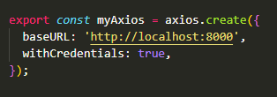
29. ábra: myAxios beállítás

Axios biztonság
A biztonság érdekében, minden kéréshez a CSRF tokenek automatikusan hozzáadódnak a kérések fejlécéhez. A X-XSRF-TOKEN fejlécre a token kerül, amelyet a böngésző cookie-jából nyerünk ki. Ez garantálja, hogy a felhasználói adatok védve legyenek a csalásokkal szemben.

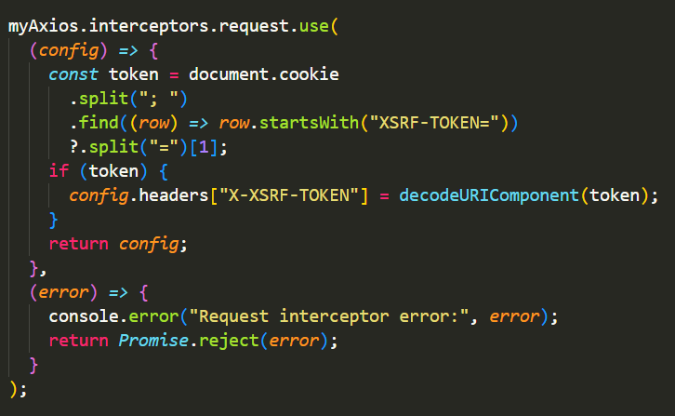
30. ábra: X-XSRF-TOKEN beállítása

Axios hibakezelés
Az Axios hibakezelése által, a program képes reagálni a szerverrel kapcsolatos problémákra. Ha hiba történik egy kérés során, azt egy catch blokkban kezeljük, és a felhasználó értesítést kap.

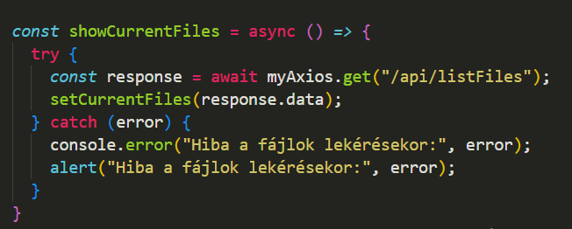
31. ábra: Axios hibakezelés

MVC
A weboldalunk fejlesztés során a Model-View-Controller elveit alkalmaztuk, hogy az alkalmazás moduláris és könnyen bővíthető legyen.

- Model (Adatkezelés) - Laravel
A modellek Laravelben találhatók (app/Models mappa). Ezek kezelik az adatbázis interakciókat az Eloquent ORM segítségével. Például a User modell felelős a felhasználói adatok lekéréséért és mentéséért.

- View (Megjelenítés) - React
A nézetet teljes egészében a React kezeli. A React figyeli a program állapotának változásait, és automatikusan frissíti a felületet.

- Controller (Logika) - Laravel
A Laravel controllerei (app/Http/Controllers mappában) kezelik a műveleti logikát, feldolgozzák az API kéréseket, ellenőrzik az adatokat, és visszaadják a JSON válaszokat, amelyeket a frontend felhasznál.

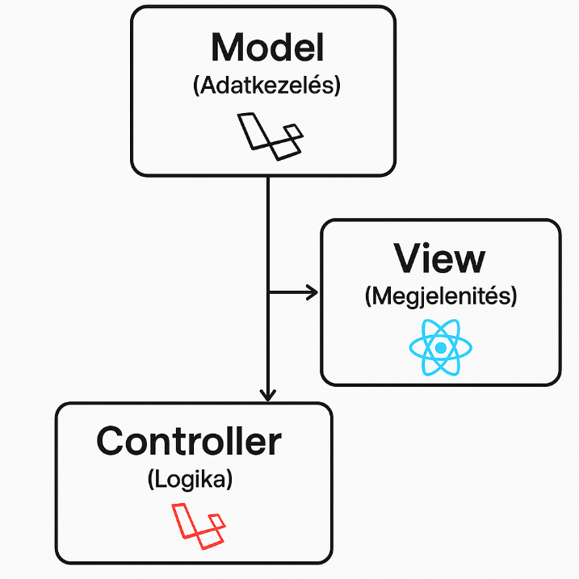
32. ábra: MVC ábra

RESTful API
A frontend és a backend között a kommunikáció RESTful API-kon keresztül történik. A React alkalmazás HTTP-kéréseket (pl. GET, POST, PUT, DELETE) küld a Laravel backendhez, amely ezeket a kéréseket a controllerek segítségével dolgozza fel. Az API-kon keresztül történő adatcsere biztosítja az alkalmazás rétegeinek szétválasztását

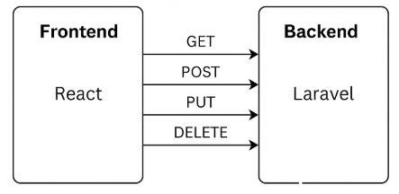
33. ábra: RESTful API ábra

Telepítés és futtatás

Backend (Laravel) telepítése és futtatása
- Győződjünk meg róla, hogy telepítve van:
XAMPP: Ez tartalmazza az Apache webszervert, a MySQL adatbázist és PHP-t.
(Verziók: XAMPP - 3.3.0, Apache - 2.4.58, MySQL(MariaDB) - 10.4.3, PHP - 8.2.12, Laravel Framework - 11.38.1)
- Webszerver és adatbázis futtatása: Indítsuk el az Apache és MySQL szolgáltatásokat a XAMPP segítségével.
- phpMyAdmin-ban létrehozzuk az adatbázist:
Lépjünk be a phpMyAdmin-ba a böngészőben (http://localhost/phpmyadmin) és hozzunk létre egy új adatbázist, például pelda_db néven.
- Belépünk a backend mappába: cd backend
- Composer telepítése:
A Composer egy PHP csomagkezelő. Telepítsük a Composer hivatalos oldaláról.
Írjuk be a következő parancsot a backend mappában: composer install
- .env fájl konfigurálása:
Az .env fájlban kell megadni az adatbázis kapcsolatot és egyéb konfigurációs beállításokat:

  - APP_URL=http://localhost/
  - FRONTEND_URL=http://localhost:3000/
  - SANCTUM_STATEFUL_DOMAINS=localhost:3000

  - DB_CONNECTION=mysql
  - DB_HOST=127.0.0.1
  - DB_PORT=3306
  - DB_DATABASE=pelda_db (amit az előző lépésben hoztunk létre)
  - DB_USERNAME=root
  - DB_PASSWORD= (ha van jelszó)

  - MAIL_MAILER=smtp
  - MAIL_HOST=smtp.gmail.com
  - MAIL_PORT=465
  - MAIL_USERNAME="email cím amiről küldünk"
  - MAIL_PASSWORD="email cím alkalmazásjelszava"
  - MAIL_ENCRYPTION=ssl
  - MAIL_FROM_ADDRESS="email cím amiről küldünk"

- A Laravel alkalmazás kulcsának generálása (a weboldal hozzáféréséhez kell): php artisan key:generate
- Migrációk futtatása (a táblák létrehozásához): php artisan migrate --seed
- Laravel futtatása: php artisan serve
- Ezután az oldal elérhető lesz a http://localhost:8000/ címen, bár nem ezt fogjuk megnyitni, mert a React által fogjuk a frontendet elérni, viszont letesztelhetjük így hogy fut-e a backend.

Frontend (React) telepítése és futtatása
- Győződjünk meg róla, hogy telepítve van:
Node.js és npm: Telepítsük a Node.js hivatalos oldaláról. Az npm a Node.js csomagkezelője. (Node verzió 22.14.0, React verzió 19.0.0.)
- Belépünk a frontend mappába: cd frontend
- React csomagok telepítése: npm install
- React alkalmazás futtatása: npm start
Ezután a Frontend elérhető lesz a http://localhost:3000/ címen.

Gyakori hibák és megoldások
- Adatbázis migrációs hiba:
Ha a migrációk során hibát kapunk, ellenőrizzük hogy az .env fájlban helyesen szerepelnek-e az adatbázis adatok (DB_DATABASE, DB_USERNAME, DB_PASSWORD) és ellenőrizzük, hogy az Apache és MySQL is fut-e.

- PHP verzió problémák:
Laravelhez bizonyos PHP verzió szükséges. Ha a programunk nem megfelelő verziójú PHP-t futtat, frissítsük a PHP-t.

- Composer telepítési hiba:
Ha a composer install nem fut le megfelelően, próbáljuk meg újratelepíteni a Composer-t.

- CORS problémák (Frontend - Backend közötti kommunikáció):
A frontend és backend közötti kommunikáció során CORS problémák adódhatnak. Ehhez Laravel-ben kell beállítani a megfelelő adatokat.

- Node.js és React build probléma:
Ha a React alkalmazás nem indul el vagy hibát ad a npm start parancs után, ellenőrizzük le, hogy minden szükséges csomag telepítve van, majd próbáljuk újraindítani a React részét.

- API végpontok nem válaszolnak:
Ha a frontend nem kap választ az API végpontoktól, ellenőrizzük, hogy a backend megfelelően fut-e, hogy a Frontend oldalon jól állítottuk e be a baseURL-t (https helyett http kell esetleg), illetve Backenden hogy az API végpont helyesen van-e megírva. Akár indítsuk újra a Laravel szervert.

Verziókezelés

Git használata
A Git egy verziókezelő rendszer, ami segít nyomon követni a kód változásait és személyek közötti közös munkát.
- main – Ez a fő ág, minden kész fejlesztés ide kerül.
  - Ez az egyetlen ág, amely mindig kész, működőképes verziót tartalmaz.

Kommitolás menete
A commit üzenetek érthetőségét, lényegremutatását fontos betartani, hogy világosan lássuk hogy mi változott a kódban.
Példák commit üzenetekre:
git commit -m "új regisztráció funkció"
git push origin main

Reszponzivitás
A weboldal reszponzív kialakítású, így különböző képernyőméreteken és eszközökön is jól használható, emelett a design is megőrzi a megjelenését. A reszponzivitás megvalósítása React Bootstrap és CSS segítségével történik. Többféle technikát alkalmaztunk, a képernyőmérettől függően:
- Alapvető reszponzivitás:
  - A flexbox és a grid layout segítségével válik a tartalom rugalmasan elrendezhető.
  - Az elemek méretezése százalékos arányban vagy max-width beállításokkal történik, hogy ne lógjanak ki a képernyőről.
  - Az overflow: hidden és overflow-y: auto által lesz a tartalom görgethető szükség esetén.

- Gombok és interaktív elemek:
  - A gombok és interaktív elemek méretei mindig az adott képernyőmérethez alkalmazkodnak (font-size, padding).
  - Kisebb képernyőn a gombok egymás alá kerülnek (flex-direction: column).

- Táblázatok kezelése:
  - Nagyobb képernyőn a táblázatok teljes szélességben jelennek meg.
  - Kisebb kijelzőkön a táblázatok görgethetőek (overflow-x: auto).

- Betűméretek és margók:
  - A rem és vw egységek által képest változ a szövegméret a különböző képernyőméreteken.
  - Kisebb képernyőn a szövegek nagyrészének mérete csökken, hogy ne tördelődjenek rosszul.

- Média lekérdezések (media queries):
  - @media (max-width: 1200px): Kisebb képernyőkön a szélesebb tartalmak átrendeződnek, hogy jobban illeszkedjenek a képernyőhöz.
  - @media (max-width: 768px): Mobilbarát elrendezés, ilyenkor bizonyos elemek oszlopos elrendezésűvé válnak.
  - @media (max-width: 480px): Extra kis képernyők esetén a betűméretek és gombok csökkennek.

Fejlesztői eszközök
A fejlesztés során a Visual Studio Code szövegszerkesztőt használtuk, mivel rengeteg hasznos bővítményt kínál. A projekt konténerizálásához Docker-t használtunk, hogy egyszerűsítsük a telepítést és könnyen bővíthető legyen a rendszer. A projekt menedzseléséhez és a csapatmunka követéséhez Trello-t használtunk, amely segíti a feladatok priorizálását és azok állapotának ksövetését. A program felhasználói felületének megtervezésére a Figma-t használtuk, mivel a csapat minden tagja hozzáférhetett és közösen tervezhettük meg az oldalak kinézetének prototípusát.

Tesztelés

Backend tesztelés

A backend API végpontokat a PHPUnit és a Laravel beépített tesztelő eszközeivel teszteltük. Ezeknek a teszteknek a célja, hogy biztosra menjünk hogy a végpontok megfelelően működnek, illetve helyes választ adnak-e vissza. A Backend végpontok tesztfájljainak elérése: ‘tests/Feature/ExampleTest.php’. A tesztelés a következő főbb típusú funkciókat foglalta magában:

Végpontok
Teszteset | Várt eredmény | Kapott eredmény
/api/  (maga az oldal eléréses) | 200 státusz | Sikeres
/api/user | 200 státusz + user adatok | Sikeres
/forgot-password | 200 státusz + "Reset link sent" üzenet | Sikeres
/reset-password | 200 státusz + "Password reset" üzenet | Sikeres
/api/munkanelkuli | 200 státusz + munkanélküli dolgozók listája | Sikeres
/api/dolgozo-id-szures/{d_azon} | 200 státusz + dolgozó adatai | Sikeres
/api/dolgozok-tobb-mint-egy | 200 státusz + dolgozók több mint egy pdf fájllal | Sikeres
/api/dolgozok-utolso-kuldott-pdf-datum | 200 státusz + utolsó kiküldött pdf dátumok | Sikeres
/api/dolgozok-szama-gyakorlati-helyenkent | 200 státusz + dolgozók száma gyakorlati helyenként | Sikeres
/api/dolgozok-es-iskolajuk | 200 státusz + dolgozók és iskoláik listája | Sikeres
/api/save-json-to-database | 200 státusz + "Sikeres mentés!" üzenet | Sikeres
/api/send-email | 200 státusz + "Összesen 1 e-mail elküldve." üzenet | Sikeres
/api/torol-pdf-fajlok | 200 státusz + "A fájlok sikeresen törölve lettek" üzenet | Sikeres
/api/relocate | 200 státusz + "Fájl sikeresen feltöltve!" üzenet | Sikeres
/api/felhasznalok | 200 státusz + felhasználók listája | Sikeres
/api/felhasznalok/{id} | 200 státusz + frissített felhasználó adat | Sikeres
/api/felhasznalok/{id} DELETE | 200 státusz + "User deleted successfully" üzenet | Sikeres

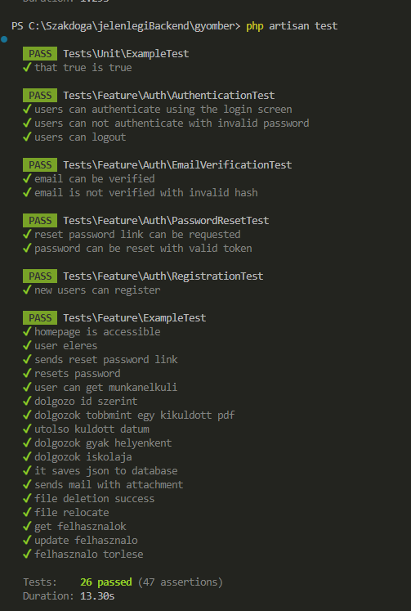
34. ábra: Végpontok tesztelése

UI manuális tesztelése
A manuális tesztelés célja, hogy ellenőrizzük, hogyan működik a program a felhasználói felületen végzett műveletek során. Itt különböző helyzeteket teszteltünk, mint például fájlok kiválasztása, hibás fájlok kezelése, stb.. . Az alábbiakban látható tesztek mindegyike azt mutatja, hogy a program a vártnak megfelelően reagált minden egyes helyzetben.

Emailsend oldal
Teszteset | Várt eredmény | Kapott eredmény
Fájlok kiválasztás megfelelő fájlokkal | A fájlok sikeresen kiválasztásra kerülnek, és megjelenik hogy mennyit választottunk ki. | Várt eredménnyel azonos lett.
Fájl kiválasztás hibás fájllal | Hibaüzenet jelenik meg, hogy a kiválasztott fájl nem megfelelő típusú. | Várt eredménnyel azonos lett.
Fájl kiválasztása nélkül bármályik további művelet futtatása | Hibaüzenet jelenik meg, hogy nincs kiválasztva fájl. | Várt eredménnyel azonos lett.
Fájl kiválasztása után újra kiválasztunk egy másik fájlt | Minden eddigi műveleti kiírt adat eltűnik ami az előző fájlal volt kapcsolatos | Várt eredménnyel azonos lett.
Áthelyezés helyes célhelyre | A fájl sikeresen áthelyezésre kerül a megadott helyre. | Várt eredménnyel azonos lett.
Email cím keresés létező személyre | A megfelelő e-mail címhez tartozó adatok jelennek meg. | Várt eredménnyel azonos lett.
Email cím keresés nem létező személyre | Hibaüzenet jelenik meg, hogy nem található a keresett e-mail cím. | Várt eredménnyel azonos lett.
Email küldés helyes adatokkal | Az e-mail sikeresen elküldésre kerül a címzettnek. | Várt eredménnyel azonos lett.
Email küldés amikor egyetlen email címet se talált meg | Nem fogunk tudni email kiküldeni, és kapnuk egy jelzést hogy 0 megtalált email címnél nem lehet emailt küldeni.ss | Várt eredménnyel azonos lett.
PDF törlés gomb amikor vannak fájlok a törlendő mappába | A PDF sikeresen törlésre kerül, ha létezik. | Várt eredménnyel azonos lett.
PDF törlés gomb amikor üres a törlendő mappa tartalma | Hibaüzenet jelenik meg, ha a törlendő PDF nem található. | Várt eredménnyel azonos lett.
Adott “sikeres válasz” p tag-ekre kattintás | Jobb oldalon megjelennek adatok a műveletekkel kapcsolatban | Várt eredménnyel azonos lett.

Login oldal
Teszteset | Várt eredmény | Kapott eredmény
Bejelentkezés helyes adatokkal | Beenged a weboldal és az email küldés oldalra irányít | Várt eredménnyel azonos lett
Bejelentkezés helyes email címmel de rossz jelszóval | Az oldal kiírja hogy hibás a jelszó és nem enged tovább | Várt eredménnyel azonos lett
Regisztráció linkre kattintva | Átvisz a regisztráció” oldalras | Várt eredménnyel azonos lett
Elfelejtettem a jelszavam linkre kattintva | Átvisz az „elfelejtettem a jelszavam” oldalra | Várt eredménnyel azonos lett
Az URL-t átírni hogy megkerülve a bejelentkezést bejussunk | Visszadob a bejelentkezés oldalra | Várt eredménnyel azonos lett

Logs oldal
Teszteset | Várt eredmény | Kapott eredmény
Lista szereplő név:(Ferenc) | Név alapján jelenítse meg | Várt eredménnyel azonos lett
Pdf fájl neve alapján szűrés mező | Pdf alapján szűrést jelenítse meg | Várt eredménnyel azonos lett
Dátum alapján legutoljára kiküldött emailekre szűr | Legfrissebb dátum alapján szűrést jelenítse meg | Várt eredménnyel azonos lett
Név és pdf neve alapján szűrűnk egyszerre | Név és Pdf alapján szűrést jelenítse meg | Várt eredménnyel azonos lett
Név és pdf neve és legutoljára kiküldött dátum alapján | Név, Pdf, legfrissebb dátuma alapján szűrést jelenítse meg | Várt eredménnyel azonos lett
Pdf, és név mező üres legutoljára kiküldött dátum alapján | Pdf, legfrissebb dátuma alapján szűrést jelenítse meg | Várt eredménnyel azonos lett

Register oldal
Teszteset | Várt eredmény | Kapott eredmény
Ha már regisztrált emailt adunk meg regisztrációnál | Ne tudjon regisztrálni már adatbázisban fent lévő emailre | Várt eredménnyel azonos lett
Nem adunk semmit a Teljes név mezőnel | Ne tudjon regisztrálni, ha nincsen kitöltve | Várt eredménnyel azonos lett
Jelszónak megadott hosszúság 7 | Ne tudjon regisztrálni amíg a jelszó hosszúság legalább nem 8 karakter hosszúságú | Várt eredménnyel azonos lett
Jelszó megerősítést nem töltjük ki | Ne tudjon regisztálni amíg a jelszó, jelszó megerősítő nincsen kitöltve | Várt eredménnyel azonos lett
Regisztráció többszörös elrontása | Minden alkalommal utasítsa el. | Várt eredménnyel azonos lett

ForgotPassword oldal
Teszteset | Várt eredmény | Kapott eredmény
Regisztrált email címre küldés | Az oldal kiírja hogy sikeresen elküldte a megadott címre az emailt. | Várt eredménnyel azonos lett
Nem regisztrált email címre küldés | Az oldal kiírja hogy nem talált ilyen email címmel való felhasználót a rendszerben. | Várt eredménnyel azonos lett

ResetPassword oldal
Teszteset | Várt eredmény | Kapott eredmény
Az új jelszó helyes beírása után rákattintunk a „Jelszó visszaállítása” gombra | Az oldal jelző hogy sikeresen visszaállítottad a jelszavad majd visszadob a bejelentkezés oldalra | Várt eredménnyel azonos letts

StudentsManagement oldal
Teszteset | Várt eredmény | Kapott eredmény
Felhasználók törlése | Az oldal rákérdez hogy biztos akarjuk-e törölni, ha igen, akkor törli a felhasználót a táblázatból és az adatbázisból | Várt eredménnyel azonos lett
Keresés ID, név és email cím, stb... alapján | A keresett karakterektre/szavakra rákeres és csak azokat a sorokat jeleníti meg amelyekben szerepel | Várt eredménnyel azonos lett
Adatmódosítás dupla kattintással | A táblázatban elmentődik a változás és adatbázisban szintén | Várt eredménnyel azonos lett

UploadDatabase oldal
Teszteset | Várt eredmény | Kapott eredmény
Fájl kiválasztása | Kiiratódik a kiválaszott fájlok száma, majd ha p tagre kattintunk akkor kiírja a kiválasztott fájlokat | A várt eredménnyel egyezik
Feltöltés fájl kiválasztása nélkül | Hibaüzenetet kapunk és nem történik feltöltés | A várt eredménnyel egyezik
Érvénytelen fájlformátum kiválasztása | Hibaüzenetet kapunk és nem töltődik fel semmi | A várt eredménnyel egyezik
Üres Csv fájl kiválasztása | Hibaüzenetet kapunk és nem töltődik fel semmi | A várt eredménnyel egyezik
Hiányzó kötelező oszlopok a Csv-ben | Hibaüzenetet kapunk és nem töltődik fel semmi | A várt eredménnyel egyezik
Hiányzó értékek a kötelező oszlopokban a Csv-ben | Hibaüzenetet kapunk és nem töltődik fel semmi | A várt eredménnyel egyezik
Sql-injekció a Csv fájlon belül, és annak feltöltése | Kiválasztja az adott fájlt de feltölteni már nem engedi, hibaüzenetet ad | A várt eredménnyel egyezik
Sikeres Csv fájl kiválasztás | Kiirítjuk a kiválasztott fájl nevét és hogy hány diák adatai szereplnek benne | A várt eredménnyel egyezik
Feltöltés ismétlődő adatokkal | Hibaüzenetet kapunk és nem történik feltöltés, majd kiiratódik hogy mely személyeket akartunk feltölteni akik már fent vannak | A várt eredménnyel egyezik
Feltöltés részben ismétlődő adatokkal | Kiirítjuk a kiválasztott fájl nevét és hogy hány diák adatai szereplnek benne, majd hibaüzenetet kapunk és csak azt tölti fel aki még nincs fent, majd kiiratódik hogy mely személyeket akartunk feltölteni akik már fent vannak, illetve hogy sikeres lett (részben) a feltöltés, és azok sikeres személyek számát | A várt eredménnyel egyezik
Teljes feltöltési siker | Kiirítjuk a kiválasztott fájl nevét és hogy hány diák adatai szereplnek benne és hogy sikeres lett a feltöltés, és azok sikeres személyek számát | A várt eredménnyel egyezik

UsersManagement oldal
Teszteset | Várt eredmény | Kapott eredmény
Jogosultság módosítása rádiógombokkal | Főadminra kiírja hogy nem módosítható. Többi felhasználó módosítását feltölti adatbázisba | A várt eredménnyel egyezik
Felhasználók törlése | Főadminnál nem jelzi ki a törlés gombot, többi felhasználónak kiírja és törli | A várt eredménnyel egyezik
Keresés név alapján | A keresés a felhasználó nevének bármely részéből tud keresni | A várt eredménnyel egyezik

Bármelyik bejelentkezett oldal
Teszteset | Várt eredmény | Kapott eredmény
Kijelentkezés gombra katttintva | Kijelentkezteti a felhasználót és a bejelentkezés oldalra dob | A várt eredménnyel egyezik
Oldal frissítése, nem bejelentkezett oldalon | Egy átmeneti “betöltés” oldal jelenik meg, majd lekéri hogy van e bárki bejelentkezve és mivel nincs így betölti az adott oldalt(ami még nem bejelentkezett oldal) | A várt eredménnyel egyezik
Oldal frissítése bejelentkezett oldalon | Egy átmeneti “betöltés” oldal jelenik meg, majd lekéri a bejelentkezett felhasználót és ha stimmel akkor betölti az oldalt | A várt eredménnyel egyezik
Oldal bezárása majd újra megnyitása | Nincs cookie beállítva így elfeljti az oldalt ha be volrunk jelentkezve, igy a bejelntkezés oldalra dob | A várt eredménnyel egyezik

Reszponzivitás tesztelés
A reszponzivitást Google Chrome DevTools segítségével ellenőriztük különböző eszközökön (iPhone X, iPad, Galaxy S8 stb.).

Különböző böngészők tesztelése
A cél az hogys az oldal minden főbb böngészőben hibátlanul működjön.
Tesztelt böngészők:
- Google Chrome
- Mozilla Firefox
- Safari
- Microsoft Edge
- Opera

Trigger, Observer és Constraint tesztelése
Ezeknek a tesztelése azért fontos, hogy a rendszer csak a helyes adatokat fogadja el és megfelelően reagáljon a felhasználó műveleteire.

Teszt | Feladata | Eredmény
Trigger | Ellenőrzi, hogy csak létező dolgozók kerülhetnek be a kikuldotts táblába | Hibaüzenet ha dolgozó nem létezik
Observer | Ellenőrzi, hogy a jogosultsag_azon csak 1 és 3 között lehet | Hibaüzenet, ha érvénytelen érték
Constraint | Ellenőrzi, hogy emailt küld-e az adminnak új felhasználónál | Csak jogosultság 3 esetén küld

Fejlesztési lehetőségek

Email küldés időzítése:
Az emailek küldésének időzítése, így a felhasználók előre beállíthatják, hogy mikor szeretnék, hogy az email elküldésre kerüljön.

Többféle email sablon:
Lehetőség lesz más email sablonokat felhasználni (pl. különböző típusú értesítők, automatikus válaszok).

Admin felület bővítése:
Az adminisztrátori felület továbbfejlesztése, mondjuk pl. felhasználói aktivitások nyomon követése, az email küldéssel vagy diákokkal kapcsolatos statisztikák megjelenítése.

Automatikus hibanaplózás:
A rendszer automatikusan naplózza minden az oldallal való történő hibát, ha esetleg később akár egy log vagy txt fájlból visszakarnák keresni.

Dark mode design:
A felhasználói felület sötét módjának beállítása, hogy kényelmesebb legyen a használat éjszaka vagy gyenge fényviszonyok mellett.

Köszönetnyilvánítás
A szakdolgozat elkészítése során több ember támogatása is nélkülözhetetlen volt. Ezúton szeretnénk megköszönni:
- Cséfalvay Katalin, Kupcsikné Fitus Ilona és Tóth László mentorálását, szakmai útmutatását és támogató hozzáállását a projekt minden szakaszában.

Forrásjegyzék
- Stack Overflow. (2024). How to solve [problem]?
Elérhető: https://stackoverflow.com/questions/12345678/how-to-solve-problem
- Laravel. (2024). Laravel Documentation.
Elérhető: https://laravel.com/docs
- W3Schools. (2024). HTML Reference.
Elérhető: https://www.w3schools.com/html/
- ChatGPT. (2025). OpenAI ChatGPT, Language model for conversational AI.
Elérhető: https://chat.openai.com/

Technikai megjegyzés
Technikai megjegyzés a mesterséges intelligencia használatáról

A dolgozat elkészítése során az OpenAI által fejlesztett ChatGPT mesterséges intelligencia eszközt is használtunks. Egyes szövegrészek megfogalmazásában közvetlenül is támaszkodtunk az általa generált tartalmakra, más részeket pedig szerkesztettünk vagy saját stílusban újrafogalmaztunk. A mesterséges intelligencia főként ötleteléshez, nyelvi megfogalmazáshoz, valamint szövegszerkesztési javaslatokhoz nyújtott segítséget.

Szakdolgozat elérése
privát Backend (érzékeny adatokkal): https://github.com/Kkrisi/jelenlegiBackend

publikus Backend (érzékeny adatok nélkül): https://github.com/Unk0wn1337/JelenlegiBackend_API_Nelkul

Frontend: https://github.com/Kkrisi/jelenlegiFrontend

